INTEGRACIÓN Nº 23
REVISTA SOBRE CEGUERA Y DEFICIENCIA VISUAL

Febrero 1997
Págs. 40-59

La magnificación de pantallas como ayuda a los deficientes visuales: el sistema MEGA

F. Alonso Amo
J. M. Barreiro Sorrivas
J. L. Fuertes Castro
L. Martínez Normand
C. Montes Gracia

RESUMEN: El uso de los ordenadores por las personas con deficiencias visuales se ve enormemente dificultado al basarse principalmente su funcionamiento en los resultados proporcionados en pantalla. En el presente artículo, se presentan varias posibilidades para paliar este problema y su solución utilizando un magnificador de pantallas software, denominado MEGA. Este magnificador, realizado en el Centro de Transferencia en Informática y Comunicaciones (CETTICO) de la Fundación General de la Universidad Politécnica de Madrid, reúne la mayor parte de las características deseables en una adaptación de este tipo y puede funcionar tanto en entorno DOS como Windows. A lo largo del artículo se resumen sus características principales, su diseño y su funcionamiento.

PALABRAS CLAVE: /Ayudas técnicas/ /Magnificadores/ /Deficiencia visual/ /Pantallas/ /Ordenador/ /Software/

ABSTRACT: Screen magnification as an aid for the visually impaired: the MEGA system. The visually impaired .encounter many difficulties in using computers since their functioning bases mainly on screen displayed outputs. In this article, several possibilities for lessening this problem are presented as well as its solution using a software screen magnifier, named MEGA. This magnifier, developed by the General Foundation of the Polytechnic University of Madrid's Computer Science and Communications Technology Transfer Centre (CETTICO), includes most of (he desirable characteristics of an adaptation of this type operating under DOS and Windows. The article discusses its principal features, design and operation.

KEY WORDS: /Technical aids/ /Magnifiers/ /Visual impairment/ /Screen/ /Computer/ /Software/

INTRODUCCIÓN. LAS ADAPTACIONES TIFLOTÉCNICAS DEL DEFICIENTE VISUAL

La inserción del deficiente visual en el mundo laboral exige que las personas que tienen problemas de visión necesiten elementos de apoyo que les faciliten la realización de tareas que requieren una visión normal. Actualmente, existen bastantes herramientas que permiten al deficiente visual realizar tareas como leer documentos o ver con detalle dibujos o fotografías, especialmente en el campo de la informática en el que las adaptaciones están creciendo tanto en calidad como en número. La razón es clara: los ordenadores están ocupando su lugar tanto en la empresa como en el hogar.

Las herramientas que disponen estas personas para suplir sus defectos de visión se basan generalmente en la ampliación de la imagen que el usuario pretende observar. Así, la lectura de textos o gráficos impresos en papel requieren la presencia de lupas que permitan ampliar la apariencia de dichos documentos a través de lentes de aumento u otros métodos. Por otra parte, con el paso del tiempo, las adaptaciones han ido mejorando sus prestaciones, siendo, así, más eficaces. De este modo, en la actualidad, las herramientas de aumento de imágenes proporcionan al usuario la posibilidad no sólo de ampliar la imagen en distintos tamaños sino de aumentar los contrastes y los colores para una mejor observación. Es en este tipo de adaptaciones donde la tecnología juega un papel muy importante puesto que su construcción se basa en elementos electrónicos. Además, las adaptaciones que amplían la pantalla de los ordenadores no tienen su fundamento en lentes sino en la manipulación directa, por software, de la tarjeta gráfica controladora del monitor, o bien en la presencia de dispositivos especiales que amplían por mecanismos hardware actuando directamente sobre el monitor.

Varios son los tipos de adaptaciones existentes dependiendo del tipo de objeto que el usuario pretende observar. Las adaptaciones más modernas para observar impresiones sobre superficies planas son las lupas electrónicas y radio-lupas, mientras que los elementos tiflotécnicos mas usados, actualmente, como apoyo a estas personas dentro del campo de la informática son los magnificadores hardware y sobre todo los basados en software para su función.

A continuación, se explican brevemente estas adaptaciones centrando la atención en los magnificadores software, fundamento del sistema MEGA (Carrera, 1996).

Lupas Electrónicas

La lupa electrónica es un elemento muy usado por los deficientes visuales cuando realizan la lectura de documentos o impresiones sobre papel, así como de otros objetos fácilmente transportables (Figura 1).

Existen varios tipos de lupas electrónicas, sin embargo, todas ellas constan de una bandeja donde se coloca el objeto a observar, un visor o cámara por el cual penetra la imagen que debe ser ampliada y una pantalla de rayos catódicos por donde el usuario observa la imagen ampliada de la fracción del objeto que penetra a través del visor.

El usuario puede observar toda la magnitud del objeto moviendo la bandeja, ya que el visor suele ser fijo, y para realizar este movimiento, las bandejas más modernas poseen raíles y rodillos que permiten un cómodo deslizamiento.

De la misma manera, las lupas electrónicas más sofisticadas poseen monitores en color que permiten tanto el cambio de contraste como de colores para mejorar, en lo posible, la visualización de los objetos presentes bajo el visor. Además, estas lupas proporcionan la posibilidad de ampliación de la imagen en distintos grados de magnitud para adaptarse a las distintas deficiencias que posean los usuarios.

Sin embargo, el principal inconveniente que posee este elemento tiflotécnico es su precio y el espacio que ocupa; todo ello hace que las lupas electrónicas deban utilizarse, normalmente, en entornos donde existen varios usuarios con problemas de visión que comparten un mismo aparato.

Radio-lupas

La radio-lupa es una adaptación reciente con una función similar a la de la lupa electrónica, y con la ventaja de ser mucho más transportable. Pero, debido a su ergonomía, sólo es especialmente útil para observar objetos cuya superficie es plana. Sin embargo, su tecnología permite la emisión de la imagen ampliada a varias pantallas simultáneamente, lo que hace posible la visualización de un objeto por varias personas a la vez, operación compleja de realizar, si no imposible, con una lupa electrónica.

Para realizar su función, las radio-lupas requieren la presencia de un televisor con una antena de las utilizadas para la recepción de señales de radiofrecuencia. El fundamento consiste en utilizar el televisor como pantalla o monitor dividiendo, de este modo, el mecanismo usado por las lupas electrónicas que incorporan todo lo necesario para la visualización en un único instrumento, circunstancia que eleva su precio e individualiza la observación (Figura 2).

Como las lupas electrónicas, las radio-lupas son para poder revisar fácilmente todo el objeto. La pantalla puede tener muchas funcionalidades como el cambio de contraste o de color para permitir la mejor visualización posible.

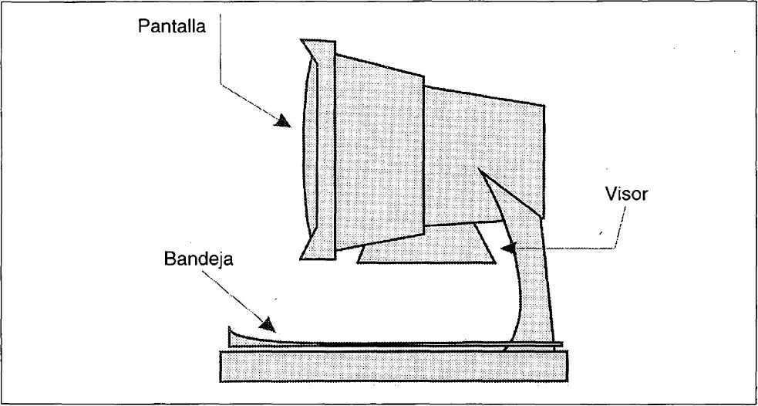

Figura 1. Esquema de una lupa electrónica. Los objetos a visualizar se colocan sobre la bandeja que suele ser deslizante

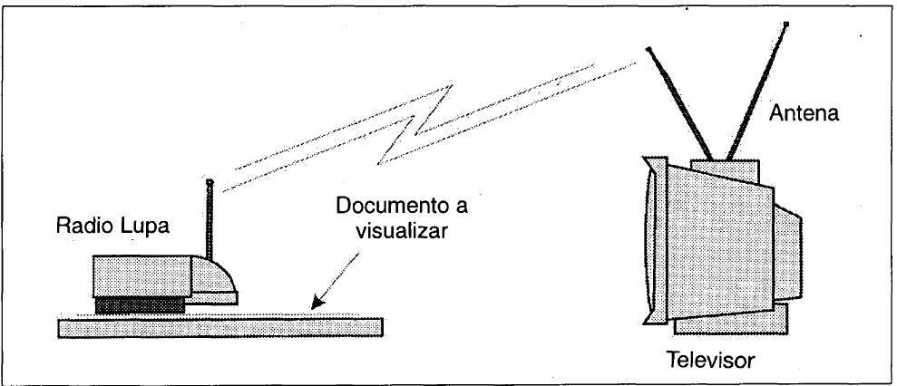

Figura 2. Filosofía del funcionamiento de la radio-lupa. Se trata de enviar señales a la antena de televisión que se corresponde con la imagen ampliada que recoge la cámara de la radio-lupa. Así, se aprovecha el tubo de imagen del televisor que es uno de los componentes más costosos.

capaces de cambiar el contraste para poder visualizar mejor la imagen ampliada y, también, es posible visualizarla en vídeo inverso.

Por otra parte, las radio-lupas son mucho más transportables ya que su tamaño es reducido. La visualización de toda la magnitud del objeto se realiza no desplazando éste sino moviendo la radio-lupa por su superficie.

Este tipo de adaptación ha sido desarrollado recientemente por la Unidad Tiflotécnica (UTT) de la Organización Nacional de Ciegos Españoles (ONCE). Sus componentes principales son:

1. La minicámara, que es el corazón de la radio-lupa, ya que es el elemento que transforma la imagen en señales electromagnéticas.

2. La lente, que permite la ampliación directa de la imagen que recibirá la minicámara.

3. La antena, que permite la emisión de las señales producidas por la minicámara hacia el televisor que es el receptor.

Debido a que el visor, o punto de vista de la cámara, debe desplazarse sobre el objeto, las radio-lupas contienen rodillos laterales que permiten el desplazamiento total de todo el sistema por la superficie del objeto. Así, la técnica consiste en enviar señales de televisión por medio de la mini-cámara a la que se aplica la imagen ya ampliada (Figura 3). Además, las radio-lupas permiten el cambio de contraste a través de controles manejables directamente por el usuario sin necesidad de acercarse al televisor (UTT, 1994).
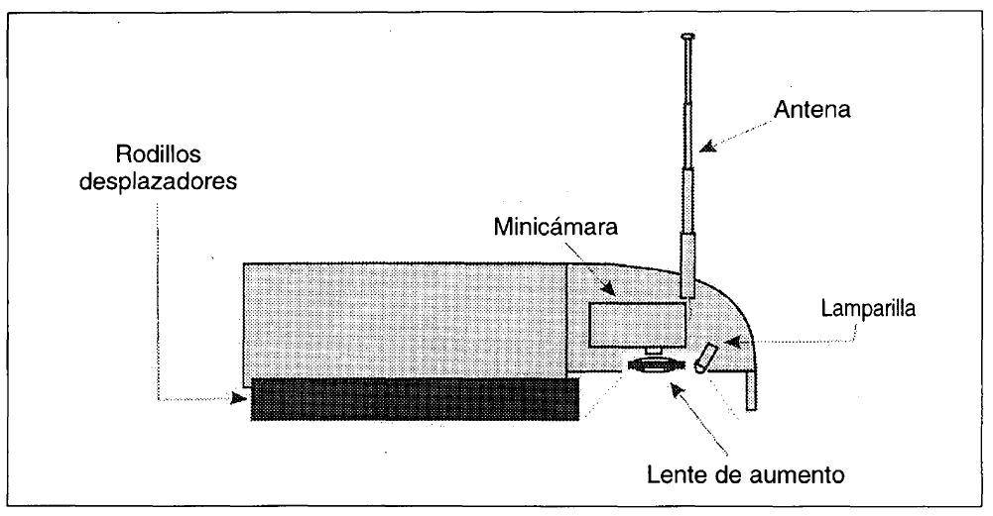

Figura 3. Esquema de la estructura de una radio-lupa. La lente aumenta la fracción del objeto que permanece debajo de ella iluminado por la lamparilla. La cámara capta la imagen ampliada y envía la señal correspondiente.

Otra característica es su alimentación. Ésta se realiza por medio de baterías recargables o a través de su conexión a la red. Por otro lado, las señales que se envían se pueden conectar al vídeo con el objeto de grabar las imágenes en este soporte.

Magnificadores Hardware

Dentro del campo de la informática, los magnificadores son las adaptaciones más importantes para personas con problemas de visión. Los magnificadores hardware son controladores capaces de manejar el monitor de modo que amplían la imagen que las aplicaciones almacenan en su memoria de vídeo. Actúan a muy bajo nivel y requieren drivers adecuados para que sean capaces de magnificar. Son rápidos pero también costosos.

En la actualidad, son poco utilizados en comparación con los magnificadores software, que se expondrán a continuación, debido a la necesidad que estos magnificadores tienen de incorporar hardware adicional al equipo y al elevado coste que esto lleva consigo.

Un ejemplo de este tipo de magnificadores es Vista (Vista, 1990). Para su funcionamiento, Vista requiere la instalación de una nueva tarjeta en el ordenador y la conexión del cable del monitor en ella. Además, es necesario conectar un ratón especial a una conexión que, para este efecto, posee el circuito impreso instalado (este dispositivo servirá de interfaz con el sistema) y reconfigurarlo para que el sistema operativo reconozca la nueva tarjeta como el adaptador de vídeo. Seguidamente, se carga el sistema invocando a un programa de instalación que incorpore todos los archivos necesarios que constituyen el componente software del magnificador. Todos estos pasos ponen de relieve la compleja instalación que requiere este sistema para un usuario discapacitado visual y que, por añadidura, puede no estar ejercitado en la instalación de componentes hardware en el ordenador.

Por otra parte, su funcionalidad es limitada (por ejemplo, no funciona sobre gráficos), aunque su principal problema es que es caro debido a la cantidad de componentes específicos que necesita para la función de ampliación.

Magnificadores Software

Como se ha explicado anteriormente, los magnificadores hardware requieren para su manejo elementos (físicos y lógicos) específicos, lo que aumenta su complejidad y su coste. Por el contrario, los magnificadores software incorporan algoritmos de ampliación, quizás más complicados, pero que permiten que tarjetas de vídeo comúnmente aceptadas por los usuarios se transformen en ampliadores de pantallas. Así, estos sistemas no requieren de un hardware particular para funcionar.

Por estas razones, las adaptaciones más utilizadas por usuarios con deficiencias visuales dentro de la informática son los magnificadores software. Estos sistemas realizan aplicaciones que actúan en background, es decir, funcionan simultáneamente con otras tareas pero sin interactuar directamente con el usuario; su función es la de ampliar la imagen que presenta el monitor. Esta actuación no varía en nada el comportamiento de la aplicación ni el del propio entorno, actuando de este modo, como filtro transparente.

Desde el punto de vista de su desarrollo, la dificultad de diseño de estos magnificadores depende de los recursos que el sistema operativo proporcione para facilitar el desarrollo de aplicaciones que funcionen en background y de que dispongan de información acerca de los eventos que suceden en el entorno. Además, el sistema operativo debe permitir a los procesos de usuario actuar sobre la tarjeta de vídeo para poder visualizar la ampliación.

Recientemente, la implantación del ordenador en el campo laboral y en el ámbito familiar ha provocado el éxito de estas adaptaciones entre las personas con deficiencias visuales. La razón es que estos sistemas les permiten manejar el ordenador prácticamente igual que cualquier usuario que no sufra deficiencia alguna en la visión.

Además, los magnificadores software presentan una alta funcionalidad y su precio es moderado. Los entornos que disfrutan de más apoyo por la presencia de este tipo de adaptaciones son: DOS, Windows y Macintosh por ser éstos los más frecuentes en la empresa (Lazzaro, 1993).

El fundamento de todo magnificador software se basa en tres aspectos:

— Deben actuar de manera simultánea al funcionamiento de las aplicaciones que operan sobre el entorno cuya pantalla se pretende ampliar.

— Necesitan incorporar la información de interés que posee el propio entorno, con el objeto de actuar apropiadamente a las necesidades del usuario.

— Deben permitir comunicarse con el usuario para modificar la actuación del magnificador dependiendo de la naturaleza de la imagen que desea visualizar.

Por otra parte, el magnificador debe programar directamente la tarjeta de vídeo para poder realizar sus ampliaciones de manera transparente. Esta necesidad hace imprescindible la existencia de mecanismos, dentro del sistema operativo, que permitan el acceso directo a los registros del controlador de vídeo. En entornos multiusuario, como UNIX, esta necesidad significa que el magnificador no puede actuar como una aplicación normal de usuario sino que requiere tener privilegios para actuar como driver de la pantalla; esta es una de las razones por la que los magnificadores son muy escasos sobre estos sistemas.

Por lo tanto, en este tipo de adaptaciones, la ampliación de la imagen se fundamenta en alterar la programación normal de la tarjeta gráfica para obtener la imagen ampliada y visualizarla en el monitor en vez de la pantalla original. Sin embargo, los magnificadores no pueden usar los servicios del entorno para realizar estas ampliaciones ya que las aplicaciones distintas del magnificador -incluido el propio sistema operativo no deben tener constancia del cambio realizado en la imagen. De esta manera, la adaptación actúa como filtro transparente leyendo la imagen que generan las aplicaciones y actualizando la que se observará como ampliada.

En la actualidad, existen desarrollados algunos magnificadores para estos entornos, entre los que destacan: ZoomText Plus de AI Squared (Burlington Center) y Magic Deluxe de MicroSystems Software (Framingham), ambos amplían la imagen tanto en entorno DOS como Windows; también cabe mencionar el magnificador Magnus que amplía imágenes en entorno Windows y el magnificador inLarge de Berkeley Systems (Berkeley) que amplía las pantallas en el entorno gráfico de Macintosh.

Dado que el sistema MEGA, que se describe en este artículo, permite magnificar la pantalla en los sistemas operativos DOS y Windows, a continuación se expone la filosofía general de los magnificadores sobre ambos entornos (Carrera, 1996).

Magnificadores sobre el Sistema Operativo DOS

DOS (Disk Operating System) es un sistema operativo monousuario y monoproceso que funciona sobre ordenadores personales de la familia 80x86. La mayoría de las aplicaciones que trabajan sobre este sistema son de tipo texto y la shell (COMMAND.COM) que realiza la interfaz con el usuario se basa en una línea de instrucciones o menús siempre en pantalla en modo texto.

Otra característica interesantes es que el soporte gráfico, dentro de este sistema, está fundamentado en traps o interrupciones software a las rutinas de BIOS (Basic Input/Output System) almacenadas en memoria ROM en el ordenador cuando se realiza la instalación del mismo (Picón, 1995).

Al ser DOS un sistema monoproceso, sólo una aplicación puede estar operativa en un momento dado; sin embargo, el acceso a la memoria es totalmente libre y la operación sobre el hardware también. Por tanto, el problema fundamental, en este entorno, consiste en la creación de programas que puedan funcionar en background sobre DOS. Para ello, existe un mecanismo para paliar el monoproceso del sistema: los programas residentes en memoria (TSR), que son aplicaciones que permanecen en memoria después de que formalmente acaban y que, en ciertas situaciones, pueden activarse, permitiendo a su vez al entorno la ejecución de otro proceso o aplicación (Picón, 1995).

Sin embargo, las aplicaciones residentes en memoria sólo pueden ejecutarse como manejadores de interrupción, es decir como respuesta a la activación de interrupciones o traps del sistema o de los dispositivos. Para realizar estas operaciones, DOS posee funciones que permiten asignar una rutina a una interrupción y terminar permaneciendo residente en memoria (Picón, 1995). En resumen, este tipo de magnificadores instalan manejadores de interrupción que se ejecutan en respuesta a eventos externos como las interrupciones del reloj del sistema o la pulsación de tecla, leen la imagen original en la memoria de vídeo y producen la ampliación reprogramando la tarjeta gráfica. Las aplicaciones realizan la salida a pantalla por medio de las rutinas de BIOS que funcionan como si la tarjeta gráfica estuviera programada normalmente y facilitan la nueva imagen original cada vez (Figura 4).

Dentro de este entorno, la comunicación con el usuario se realiza fundamentalmente a través de combinaciones de teclas o por medio de una interfaz de menús, aunque en algunas aplicaciones aparecen cuadros de diálogo rudimentarios.

Como ejemplo de este tipo de magnificadores, merece citar el ZoomText que fue uno de los primeros magnificadores software que aparecieron en el mercado y que amplía las pantallas del DOS tanto en modo texto como en modo gráfico. También tiene asociado un sistema magnificador sobre Windows, cuyos características generales se pueden encontrar en (ZoomText, 1991).

Realmente, la funcionalidad de los magnificadores de DOS sobre aplicaciones de texto es muy amplia; no obstante, esta funcionalidad disminuye en gran medida cuando estas aplicaciones amplían entornos gráficos. En este caso, sólo es posible mantener el tipo de ampliación total y no es posible el seguimiento de menús o del cursor.

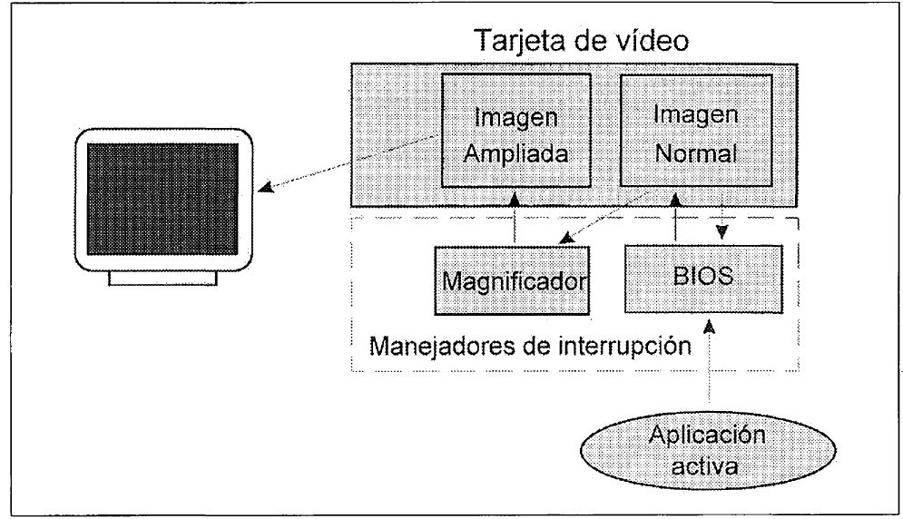

Figura 4. Esquema simplificado del funcionamiento de un magnificador software que trabaja sobre el sistema operativo DOS. La aplicación utiliza los servicios del sistema (BIOS) para realizar las salidas por pantalla.

Maqnificadores sobre el entorno Windows

Al contrario que el sistema operativo DOS. el sistema Windows es multitarea, ya que permite la activación simultánea de varias aplicaciones. Esta característica tiene, como consecuencia inmediata, que el magnificador puede comportarse como una aplicación normal dentro de este entorno sin necesidad de tener que construir un programa residente en memoria como ocurre dentro del entorno DOS.

Por tanto, en Windows, el problema se traslada al acceso a la memoria de vídeo por la aplicación y a la necesidad de adaptarse al funcionamiento de un entorno basado en mensajes.

Por otra parte, Windows es de naturaleza gráfica, por lo que todos los magnifícadores de este entorno deben realizar sus ampliaciones en modo gráfico. Sin embargo, a diferencia de lo que ocurre en DOS, estos magnifícadores, como ZoomText o Magnus, sí son capaces de realizar seguimientos de menús, ventanas y del cursor y proporcionan funcionalidades de revisión y posicionamiento. No obstante, frente a los actuales magnifícadores de texto de DOS, los magnifícadores sobre Windows ofrecen poca funcionalidad no permitiendo, en general, cambio de colores o el salvado y carga de ficheros de configuración.

Además, el entorno Windows, al gestionar la ejecución de las aplicaciones a través de mensajes que representan los eventos que suceden en el sistema, proporciona un mecanismo de obtención de todos los eventos de interés que se producen. Adicionalmente, el propio entorno permite que las aplicaciones que lo deseen puedan implementar funciones de filtro sobre ellos. Esto es fundamental para los magnifícadores porque poseen, así, una información bastante completa acerca del entorno, haciendo posible un funcionamiento de alta calidad.

De este modo, la actuación de los magnificado-res sobre Windows es, a grandes rasgos, similar a la explicada en el apartado anterior, ya que las salidas por pantalla se realizan a través de unas rutinas implementadas en un módulo llamado GDI (Graphics Device Interface) que tiene un papel semejante al BIOS de DOS. Sin embargo, el magnificador no puede acceder a la memoria de vídeo directamente, ya que el modo protegido de los procesadores que activa el sistema lo evita, por lo que se necesitan los servicios de DPMI (DOS Protected Mode Interface) que anulan dicha protección. Estos servicios están disponibles con las distintas versiones de Windows.

Así, las principales diferencias con el desarrollo sobre DOS son la necesidad de anular el modo protegido de los microprocesadores i286 que usa Windows 3.1x para controlar la memoria de las aplicaciones, la mayor facilidad que existe de realizar programas que funcionan simultáneamente con otras aplicaciones y la diferente manera en que se detectan eventos externos ya que se usan los filtros de mensajes frente a los manejadores de interrupciones usados en DOS.

CARACTERÍSTICAS DEL SISTEMA MEGA

Atendiendo a la problemática comentada anteriormente, la ONCE consideró de interés el desarrollo de un magnificador software para DOS y para Windows que cubriera un amplio espectro de las características más significativas de los magnificadores existentes en el mercado. A tal fin, el Centro de Transferencia Tecnológica en Informática y Comunicaciones (CETTICO) y la Unidad Tiflotécnica (UTT) de la ONCE definieron las siguientes características que implementa el sistema MEGA:

Magnificador MEGA-DOS

Permite las siguientes funcionalidades (Picón, 1995):

1. Cambio automático del modo de vídeo de las aplicaciones en primer plano. Los modos de vídeo que permiten realizar las ampliaciones se activan automáticamente cuando llega una interrupción de vídeo (función Oh).

2. Realización de ampliaciones de las aplicaciones en primer plano. Las ampliaciones se realizan automáticamente cada vez que llega una interrupción de reloj del sistema. Los algoritmos de ampliación son distintos para ampliaciones textuales o para ampliaciones gráficas. Estos algoritmos toman como entrada la memoria de vídeo estándar donde escriben las ampliaciones en primer plano y escriben las ampliaciones en una parte de la memoria de vídeo gráfica que esté libre.

3. Selección del tipo de ampliación. Las ampliaciones pueden ser de:

♦ Pantalla completa: se crea una ventana de ampliación que ocupa toda la pantalla.

♦ Ampliación de línea: sobre la pantalla normal se muestra una ventana de ampliación con una línea de texto. Existen tres modalidades de este tipo de ampliación:

— De línea activa: la ampliación de la línea se sitúa sobre la línea que se está ampliando. El resto de la pantalla se visualiza en tamaño reducido, de forma que la línea ampliada no oculte el resto de información.

— De línea de base: la ampliación de la línea se sitúa en la parte inferior de la pantalla. En el resto de la pantalla se visualiza todo el contenido de la pantalla normal en un tamaño reducido.

— De línea centrada: la ampliación de la línea se sitúa en el centro de la pantalla. El resto de la pantalla no contiene ningún otro texto; es decir, mediante esta opción no se visualiza la pantalla normal.

♦ Ampliación de área: sobre la pantalla en tamaño normal se coloca una ventana de ampliación magnificada de tamaño fijo.

♦ Ampliación de lupa: sobre la pantalla en tamaño normal se sitúa una pequeña ventana de ampliación que se coloca siempre sobre el área ampliada, produciendo un efecto de lupa.

4. Selección de la escala de ampliación. Permite los siguientes criterios de selección:

♦ Escala horizontal (1, 2, 4, 6 y 8)
♦ Escala vertical (1, 2, 4, 6 y 8)
♦ Escala proporcional (selección de ambas escalas anteriores).

5. Realización del desplazamiento manual. Permite realizar el desplazamiento manual de la ventana de ampliación sobre la imagen en tamaño normal. De esta forma se puede ver magnificada la parte de la pantalla que se desee.

6. Cambio de la posición de la ventana de ampliación. Permite cambiar la posición de la ventana de ampliación magnificada sobre la pantalla cuando están activos los tipos de ampliación de línea, área o lupa.

7. Cambio del tamaño de la ventana de ampliación. Permite cambiar el tamaño de la ventana de ampliación cuando el tipo de ampliación es de área o de lupa. El tamaño máximo será el equivalente a la pantalla completa y el mínimo a un único carácter de la escala de ampliación activa.

8. Activación/Desactivación/Realización de la función de vista de la ventana de ampliación sobre la imagen en tamaño normal. De esta manera el usuario puede saber exactamente el área de la pantalla normal que abre la ventana de ampliación.

9. Selección del tipo de seguimiento de la ventana de ampliación. Mediante el uso de esta opción se especifica si se quiere ampliar la parte de la imagen en tamaño normal donde se encuentra el cursor, el puntero del ratón, las líneas activas de menús o visualizar un área fija. Ello permite el seguimiento de estos elementos de forma no exclusiva, manteniendo el criterio de seguir el último evento que se produzca.

10. Selección del tipo de movimiento de la ventana de ampliación con respecto a la posición activa de la pantalla. Cuando el cursor de la pantalla, el puntero del ratón o las líneas activas de menús se mueven, la ventana de ampliación normal se desplaza sobre la imagen en tamaño normal para contener siempre la posición activa de la pantalla. Se puede seleccionar entre cuatro tipos de movimientos:

♦ Desplazamiento límite. Cuando la posición activa sobrepasa alguno de los bordes de la ventana de ampliación, ésta se desplaza línea a línea, o columna a columna, sobre la imagen en tamaño normal.

♦ Desplazamiento de media ventana o de ventana completa. Cuando la posición activa sobrepasa alguno de los bordes, la ventana de ampliación se desplaza la mitad o todo su tamaño en la dirección del borde sobrepasado.

♦ Desplazamiento centrado: la ventana de ampliación se desplaza sobre la imagen en tamaño normal de tal manera que la posición activa permanece, siempre que puede, en el centro de la ventana de ampliación.

11. Realización de la revisión automática de pantalla. Esta opción permite realizar una revisión de la imagen en tamaño normal de forma automática, evitando que el usuario tenga que realizar desplazamientos manuales recorriendo toda la pantalla. Mientras se está realizando la revisión se pueden cambiar los siguientes parámetros: velocidad (de 1 a 30), sentido de la revisión (directo o inverso), columna y fila a revisar.

12. Selección de la paleta de colores. Se pueden seleccionar las siguientes paletas: normal (16 colores estándar), grises (16 tonos grises), rojos (16 tonos rojos), azules (16 tonos azules), verdes (16 tonos verdes), oscuro (menor intensidad), claro (mayor intensidad) y paleta de 2 colores (1 para el fondo y otro para el primer plano).

13. Selección de la permuta de colores de la paleta, cambiando un color por otro.

14. Activación/Desactivación de vídeo inverso, permitiendo mostrar las pantallas en vídeo inverso.

15. Selección de la fuente de caracteres. Se permite elegir entre seis tipos de caracteres, tres de ellos predefinidos (Normal, Gótica o Courier) y tres definibles por el usuario.

16. Salvar o cargar la configuración en o desde un fichero.

17. Selección de menú con/sin fondo. Permite visualizar los menús con fondo o sin fondo. Esta opción es útil para la fase de aprendizaje, sobre todo en personas nuevas en informática o para niños; de tal forma que si se elimina el fondo, la aplicación interrumpida no distrae la atención del niño.

18. Desactivación/Reactivación del programa residente. Al desactivar el programa residente, éste permanece en memoria pero sin realizar ampliaciones, esperando a que se vuelva a reactivar.

19. Activación del. sistema de menús. La activación del sistema de menús permite realizar la selección de todas las opciones de funcionamiento de MEGA DOS, así como la ejecución de sus funciones de ampliación.

Magnificador MEGA Windows

Seguidamente, se resumen las principales características que incluye MEGA Windows (Carrera, 1996), algunas de las cuales ya se han descrito en MEGA-DOS:

1. Selección de la escala de ampliación (desde 1x1 hasta 8x10). Se puede elegir cualquier escala tanto horizontal como vertical.

2. Realización de desplazamiento manual de la ampliación sobre la pantalla en tamaño real, para poder observar cualquier parte de la pantalla.

3. Identificación de la zona ampliada sobre la pantalla normal, mostrando en vídeo inverso la parte de la pantalla que se está mostrando magnificada.

4. Selección del típo de seguimiento, entre los que se encuentran el seguimiento del cursor del ratón, del indicador de escritura, de la ventana activa y de los controles (botones, cajas de lista...)

5. Selección del tipo de movimiento dentro de la ventana ampliada, de forma análoga al MEGA DOS.

6. Revisión automática del contenido de la pantalla normal, similar a la revisión de la versión DOS.

7. Selección de distintas paletas de colores, entre cuatro posibles: normal, roja, verde y azul.

8. Selección de permutas de colores de la paleta, es decir, permite sustituir un color por otro.

9. Posibilidad de elegir vídeo inverso.

10. Posibilidad de cargar y guardar configuraciones en ficheros de usuarios.

11. Posibilidad de detener momentáneamente el funcionamiento de MEGA.

12. Posibilidad de modificar el funcionamiento de MEGA a través de un completo sistema de cuadros de diálogo que permite cambiar todos los parámetros.

DISEÑO DEL SISTEMA MEGA DOS Y MEGA WINDOWS

Debido a que MEGA DOS y MEGA Windows son dos programas diferentes que funcionan de forma autónoma, a continuación se explica su diseño de forma independiente.

Sistema MEGA DOS

Como se ha señalado anteriormente, el programa de magnificación para el sistema operativo DOS es un programa residente en memoria (TSR), que realiza su función en paralelo con el funcionamiento del resto de programas sin interferir en ellos. Para ello, tras cargarse en memoria y activarse, empieza a realizar las ampliaciones correspondientes a todos los programas que se ejecuten en primer plano. Como uno de los requisitos de MEGA era su facilidad de uso, se ha incluido la posibilidad de modificar su funcionamiento mediante la pulsación de una serie de combinaciones de teclas determinadas (que pueden ser redefinidas por el usuario).

En su diseño se ha tenido en cuenta, además de los requisitos funcionales especificados anteriormente, que el programa debe funcionar sobre cualquier ordenador personal compatible y que debe ser rápido y de tamaño reducido para que sea eficiente en su funcionamiento. A tal respecto, se han definido el Diagrama de Contexto del sistema y el Diagrama de Estructuras que se muestran en las Figuras 5 y 6.

En la Figura 5, puede observarse que las entidades externas que intervienen son las siguientes:

♦ Usuario: proporciona las teclas que componen las combinaciones de teclas, las opciones de menú y los parámetros de las funciones que se desean realizar, además del fichero de configuración.

♦ Programa en primer plano: proporciona las interrupciones de vídeo que sirven para detectar el tipo de ampliación a realizar (textual o gráfica).

♦ Tarjeta gráfica: recibe del sistema los valores a cargar en sus registros para realizar las ampliaciones.

♦ BIOS: se utiliza para consultar algunas de sus variables para poder así realizar las ampliaciones y para capturar la pulsación de las combinaciones de teclas. Además, las variables relacionadas con la tarjeta de vídeo se cargan con los valores adecuados para realizar la ampliación.

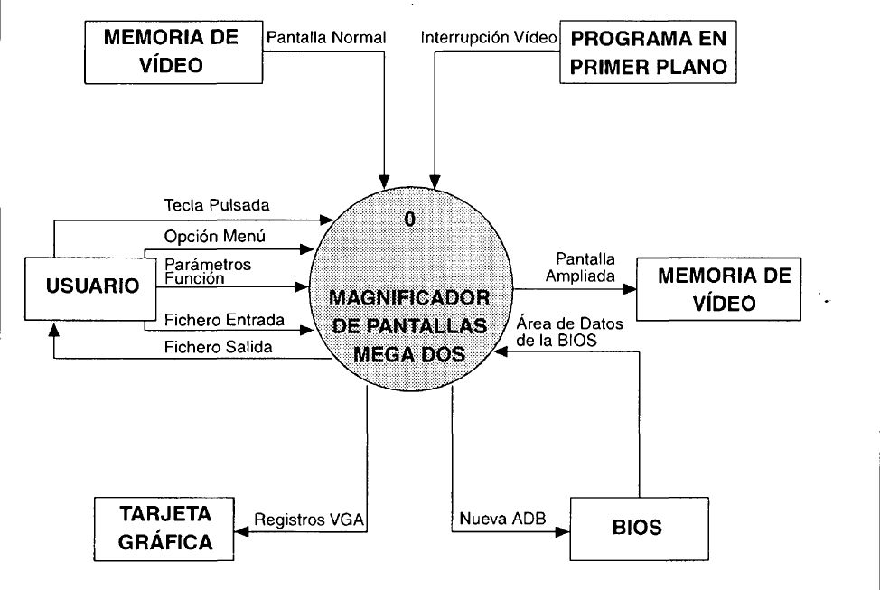

Figura 5. Diagrama de contexto de MEGA DOS.

♦ Memoria de vídeo: aporta al sistema la información que escriben en ella los programas en primer plano y recibe la información para la realización de las ampliaciones. El usuario recibe la salida de MEGA DOS a través de la información que se escribe en la memoria de vídeo y que luego se visualiza en pantalla.

En la Figura 6 se presenta el diagrama de estructuras que describe la relación de dependencia entre todos los procesos de la aplicación y señala la funcionalidad que implementa cada módulo.

En lo que se refiere a su implementación, hay que diferenciar dos partes de código claramente diferenciadas:

♦ Por una parte, su funcionamiento como programa residente con ciertas funciones de driver. Esta parte realiza las magnificaciones, la captura de las combinaciones de teclas y los eventos del ratón. Es la parte más delicada ya que debe realizar las ampliaciones en tiempo real, por lo que se ha tenido que codificar en lenguaje ensamblador.

♦ Por otra parte, su funcionamiento como programa residente activable, que realiza las operaciones sobre las ampliaciones, como son la revisión o el manejo del sistema de menús. Esta parte no tiene tantas restricciones, por lo que podía desarrollarse en un lenguaje de alto nivel.

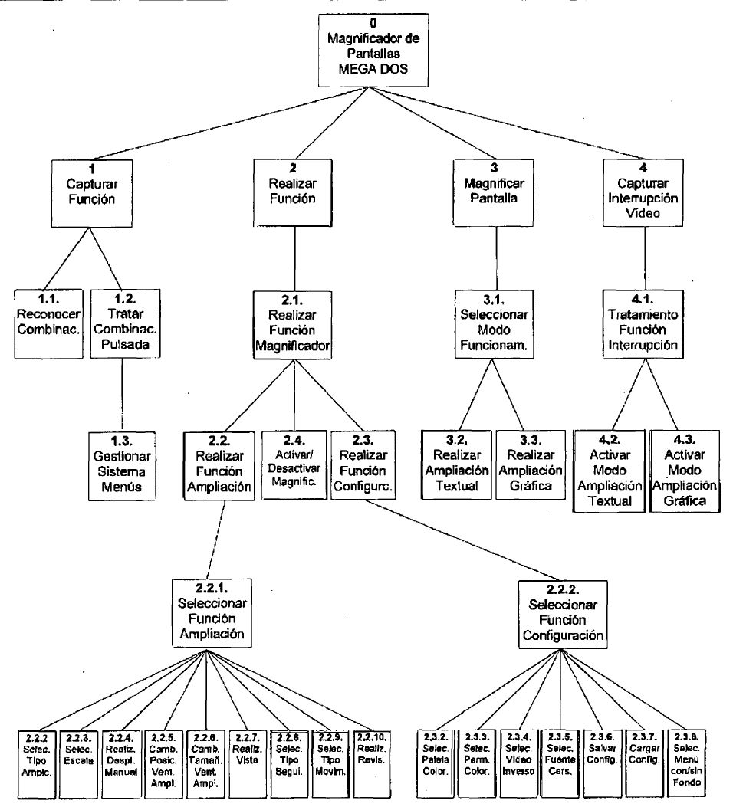

Figura 6. Diagrama de estructuras de MEGA DOS.

♦ La solución adoptada para MEGA DOS ha sido crear un programa en lenguaje C en donde las partes críticas del magnificador (aproximadamente un 70% del código) se han implementado en ensamblador.

Sistema MEGA Windows

Como se comentó en la introducción, el programa de magnificación para el entorno Windows es una aplicación Windows que funciona al mismo tiempo que el resto de aplicaciones, sin interferir en su funcionamiento. Para ello, realiza una ampliación del contenido de la pantalla, sin realizar una interpretación de dicha información, de modo transparente a las aplicaciones y al propio entorno. Al igual que ocurre para la versión DOS, en MEGA Windows se ha incluido la posibilidad de modificar su funcionamiento a través de combinaciones de teclas predefinidas (que el usuario puede modificar).

Partiendo de los requisitos de funcionamiento resumidos en el apartado anterior y teniendo en cuenta que la aplicación debe funcionar sobre cualquier ordenador personal compatible con Windows y tarjeta de vídeo VGA estándar, se ha desarrollado un sistema prototipo que se ajusta al diagrama de contexto que se muestra en la Figura 7.

En este diagrama de flujos de datos pueden encontrarse las siguientes entidades externas:

♦ Usuario: proporciona las combinaciones de teclas, los parámetros que rigen el funcionamiento de MEGA, así como los ficheros de configuración. MEGA informa al usuario de los parámetros actuales de la aplicación.

♦ Windows: informa de todos los eventos del sistema, así como los diferentes elementos del entorno activos en cada instante dado.

♦ Tarjeta de vídeo: recibe información de la imagen a ampliar y la forma en que debe hacerlo, mediante la modificación de algunos registros de la tarjeta. Por otra parte, proporciona la imagen original a magnificar.
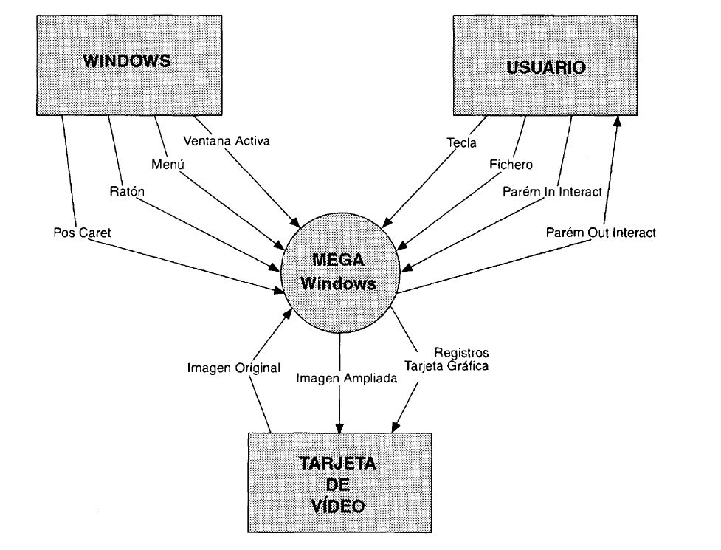

Figura 7. Diagrama de contesto de MEGA Windows.

En la Figura 8 se muestra el diagrama de transición de Estados, que representa el funcionamiento del sistema, y que permite comprenderlo mejor al ser una aplicación interactiva y no meramente un proceso de datos (Yourdon, 1989). En la Tabla 1 se define el significado de cada uno de los estados, mientras que en la Tabla 2 se explica brevemente el sentido de los diferentes eventos del nivel superior del diagrama.

El Diagrama de Estructuras que aparece en la Figura 9 presenta el primer nivel del diseño obtenido para MEGA Windows. Hay que destacar que se ha optado por seguir un diseño estructurado frente a un diseño orientado a objetos debido al mejor rendimiento y eficiencia que se puede obtener empleando las técnicas tradicionales.

MEGA Windows se ha implementado principalmente en lenguaje C, debido a que por su falta de restricciones, los programas así creados son rápidos y eficientes. Por otra parte, su potencia permite realizar operaciones complejas con pocas líneas de código y facilita la inclusión de pequeñas rutinas en lenguaje ensamblador, necesarias en este tipo de aplicaciones.

De la implementación de MEGA Windows, resulta importante destacar los dos procedimientos empleados para obtener la información sobre los eventos del entorno (Petzold, 1992; Pietrek, 1994):

♦ Por medio de los mensajes del sistema. De esta forma se pueden obtener de modo asincrono. Así se detectan, por ejemplo, los eventos del ratón, del teclado, los relacionados con menús y cuadros de diálogo.

♦ Por medio de funciones API de Windows. Mediante la invocación de estas funciones se pueden obtener ciertos aspectos del sistema, como pueden ser la ventana que posee el foco o la posición del indicador de escritura. Por otra parte, mediante el filtro de algunas de estas funciones (Finnegan, 1994), se puede obtener información asincrona de forma semejante al filtrado de mensajes.

FUNCIONAMIENTO DE MEGA

En este apartado se va a describir el funcionamiento de MEGA desde el punto de vista del usuario, mostrándose la interfaz que ofrece (CETTICO, 1995). Dadas las diferencias existentes entre las dos versiones de MEGA, se va a dividir la explicación de su funcionamiento en dos apartados.

Funcionamiento MEGA DOS

MEGA, en su versión para DOS, permite ampliar la pantalla tanto en modo texto (80x25 en 16 colores o 16 tonos de gris) como gráfico (640x200, 640x350 y 640x480, todos con 16 colores). Si una aplicación cambia de modo de vídeo a uno no contemplado, MEGA DOS detiene momentáneamente su ejecución, permaneciendo en memoria pero sin ampliar la pantalla, hasta que el ordenador vuelva a un modo de vídeo adecuado.

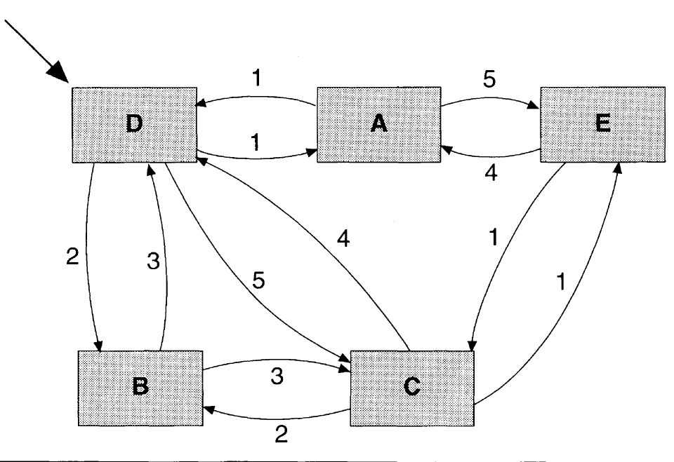

Figura 8. Diagrama principal de transición de estados de MEGA Windows.
Tabla 1

Estados principales del sistema. Cada estado tiene asociada una función que puede dar lugar a otros eventos que pueden provocar el cambio de estado.

Código | NOMBRE | DESCRIPCIÓN
A | Parado | Representa el estado en que el magnificador no realiza ninguna función. Lo único que se espera en este estado es un evento de reactivación que coincide con el de parada.
B | Revisando | Este estado define el entorno de revisión. Cuando el magnificador se encuentra en este estado, los seguimientos son irrelevantes y las teclas tienen otro significado. En este estado se posee el control total del entorno.
C | Tomando datos estando activado | Este estado es especial ya que dentro de él se producen las modificaciones de los parámetros de la ampliación; además, dichas modificaciones deben ser activadas on-line ya que el magnificador está activo.
D | Actuación normal | Corresponde al estado inicial del magnificador en el cual se realizan ampliaciones, los seguimientos se ejecutan de acuerdo a los valores de los parámetros activos; también se establece el cambio de colores y se atiende a las funciones rápidas.
E | Tomando datos inactivo | Este estado es equivalente al estado C con la diferencia de que el magnificador no activa los parámetros en tiempo real.

Tabla 2 Eventos que producen cambios importantes de estado.

Código | NOMBRE | DESCRIPCIÓN
1 | Cambio de activación | Este evento se produce cuando se ordena una desactivación momentánea del sistema o su reactivación. Evento interno.
2 | Comienzo de revisión | Provoca el comienzo de revisión con los parámetros actuales. Evento interno.
3 | Fin de revisión | Determina el fin de la revisión. Evento interno.
4 | Fin de entrada de parámetros | Determina el cierre de la entrada de parámetros tanto aceptando como cancelando los cambios. Evento externo.
5 | Comienzo de entrada | Determina la apertura de los cuadros de diálogo que permiten modificar los parámetros del sistema. Evento externo.

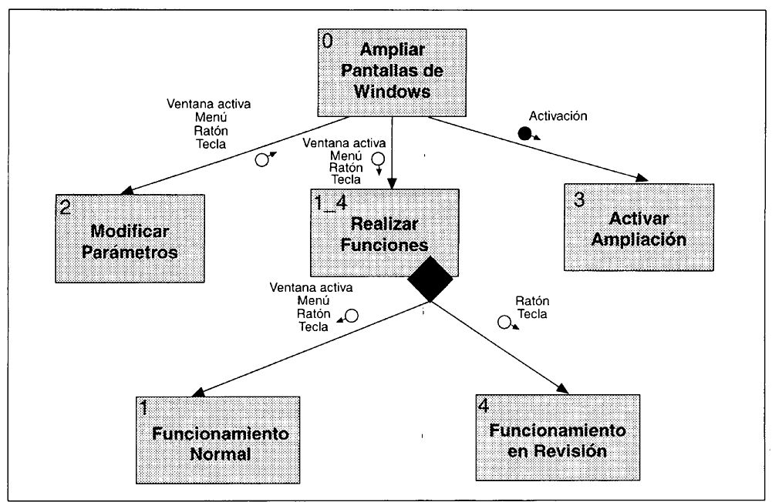

Figura 9. Diagrama de estructuras de MEGA Windows.

MEGA DOS es un programa residente (TSR) de DOS que ocupa un mínimo de memoria, al haber sido programado en gran parte en lenguaje ensamblador. Su carga se realiza llamando al programa MEGA.EXE con un argumento, opcional, que indica el fichero de configuración que se desea utilizar. Para terminar la ejecución de MEGA DOS, bastará con introducir el comando «MEGA -d».

Una vez cargado MEGA DOS, aparecerá un mensaje en pantalla indicando el éxito de la operación y se ampliará la pantalla utilizándose uno de los tipos de ampliación ofrecidos. MEGA DOS consta de diversas funciones a las que se puede acceder de dos formas distintas: por medio de combinaciones de teclas o por medio de menús desplegables. El acceso al menú principal (Figura 10) se hace a través de una combinación de teclas (por omisión <ALT><M>).

Las operaciones ofrecidas en este menú son de dos tipos: opciones de ampliación, que permiten realizar acciones sobre la zona de ampliación, y opciones de configuración, que afectan al modo en el que el programa realiza sus funciones. A continuación se describen las opciones más importantes.

MEGA DOS permite elegir entre 6 tipos distintos de ampliaciones, según se describió anteriormente. Las figuras que acompañan a la explicación de cada modo de ampliación se han generado a partir de la pantalla mostrada en la Figura 11.

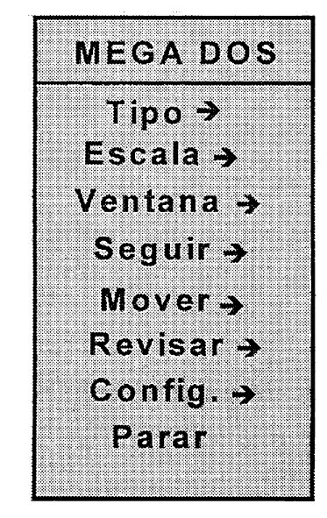

Figura 10. Menú principal de MEGA DOS.

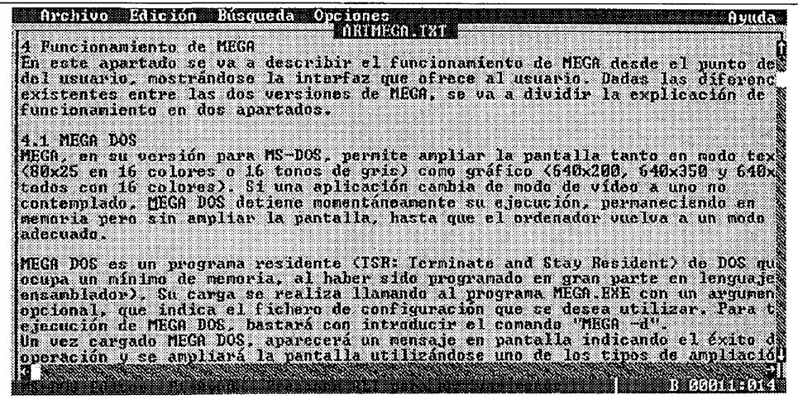

Figura 11. Pantalla de ejemplo.

♦ Total: toda la pantalla aparece en tamaño ampliado. Éste es el único tipo disponible en modo gráfico (Figura 12).

♦ Línea: se muestra una línea entera de texto, de tres formas distintas:

— Línea activa: la línea ampliada se sitúa sobre la línea en curso (Figura 13).

— Línea centrada: sólo se muestra la línea ampliada en el centro de la pantalla, ocultándose el resto (Figura 14).

— Línea base: la línea ampliada aparece en la parte inferior de la pantalla, en el resto se mostrará todo el texto en formato reducido (Figura 15).

♦ Área: se muestra una ventana rectangular de ampliación en una posición fija de la pantalla, posición que se puede cambiar con opciones del menú (Figura 16).

♦ Lupa: se muestra una ventana de ampliación sobre la parte activa de la pantalla, realizándose un efecto de lupa (Figura 17).

Se ofrece la posibilidad de elegir la escala de ampliación, tanto horizontal como vertical, hasta un máximo de 8x8. Por otro lado, se pueden realizar varias operaciones sobre la ventana de ampliación, utilizando el menú ventana: desplazar el contenido para ver otras partes de la pantalla, cambiar su posición y tamaño y mostrar la parte de la pantalla original que está siendo ampliada.

Un aspecto importante de MEGA DOS es que puede realizar seguimiento automático, de forma que la zona ampliada cambie automáticamente al moverse el cursor o el ratón o al aparecer menús en modo texto. El tipo de seguimiento se elige en el menú seguir.

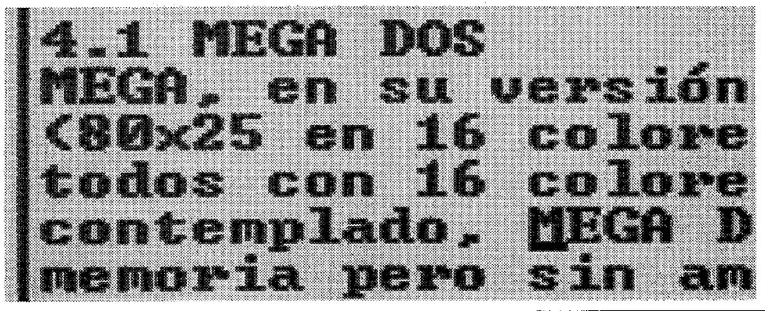

Figura 12. Modo de ampliación total.

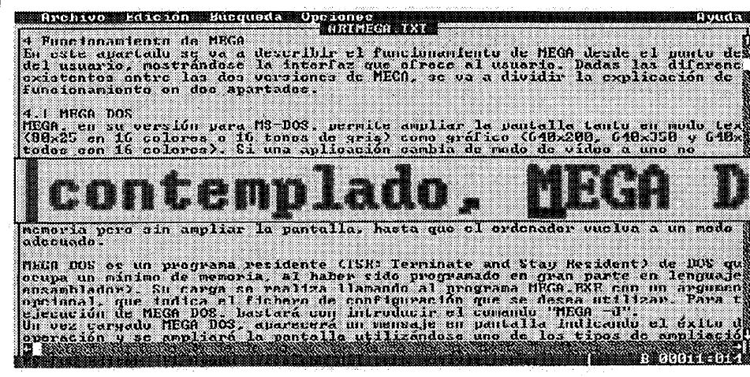

Figura 13. Ampliación de línea activa.


Figura 14. Ampliación de línea centrada.

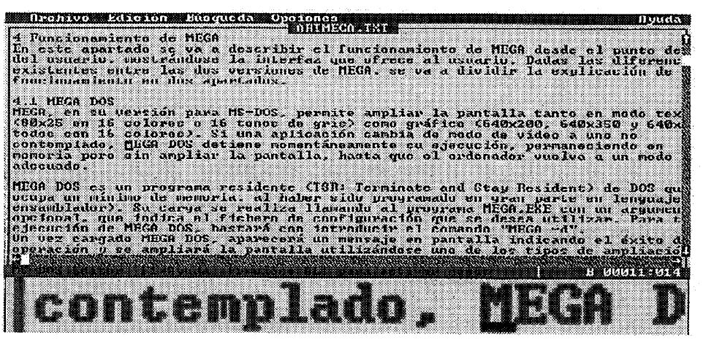

Figura 15. Ampliación de línea base.

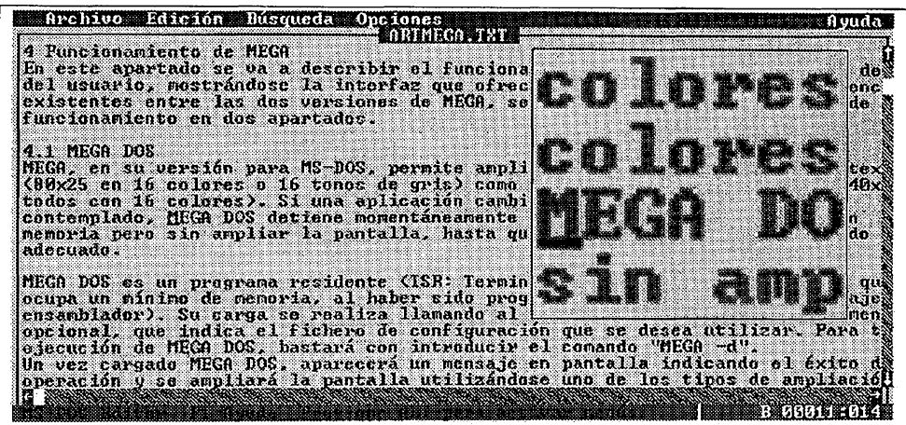

Figura 16. Ampliación de área.

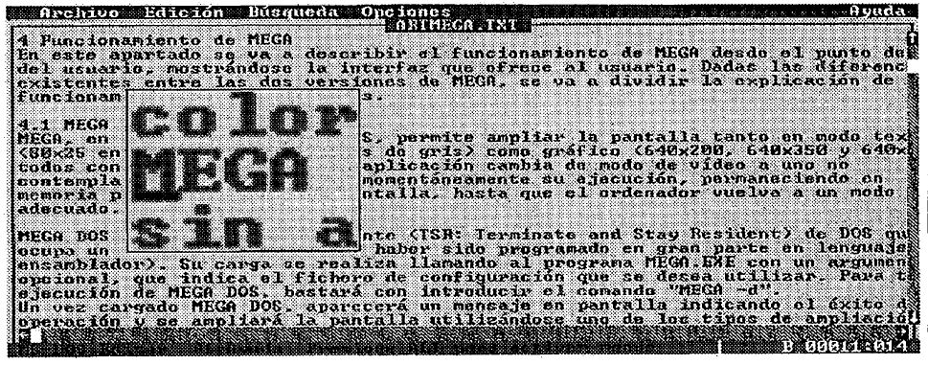

Figura 17. Ampliación de lupa.

MEGA DOS presenta, además, la posibilidad de realizar un recorrido automático de toda la pantalla, mediante la opción revisar. Esta revisión se puede realizar en varias direcciones, a distintas velocidades y se puede elegir entre revisión continua o que pare al llegar al final de la pantalla.

En cuanto a las posibilidades de configuración, se pueden elegir colores y tipos de letras (Figura 18). Sobre estos últimos hay que destacar que MEGA DOS utiliza tipos de letra especiales, que presentan una apariencia continua incluso a tamaños grandes (Figura 19). Las opciones de configuración se pueden grabar en fichero para poder ser activadas en otras ejecuciones.

Por último, junto con MEGA DOS, se incluye un conjunto de utilidades que permiten cambiar la configuración de teclas, crear paletas de colores y definir nuevos tipos de letra.

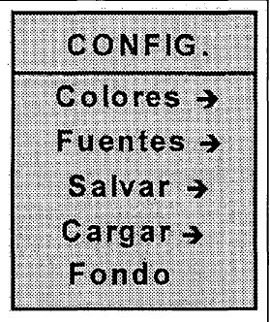

Figura 18. Menú configurar.

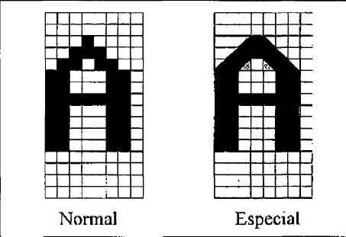

Figura 19. Tipos de letra especiales

Funcionamiento MEGA Windows

La versión para Windows de MEGA, que sólo funciona en modo 12 de VGA (640x480 y 16 colores), ofrece funciones similares a las de MEGA DOS, pero con algunas diferencias debidas fundamentalmente al diferente entorno de ejecución. A continuación se describen sus características más importantes.

MEGA Windows no es un programa residente, sino una aplicación Windows que se ejecuta al mismo tiempo que el resto de aplicaciones que utilice el usuario. MEGA Windows puede arrancar automáticamente al comenzar la ejecución de Windows.

La interfaz de MEGA Windows no está basada en menús desplegables, sino en cuadros de diálogo. Se sigue manteniendo la interfaz por teclado, aunque algunas combinaciones han cambiado para evitar conflictos con Windows. El cuadro de diálogo que sustituye al menú principal puede verse en la Figura 20.

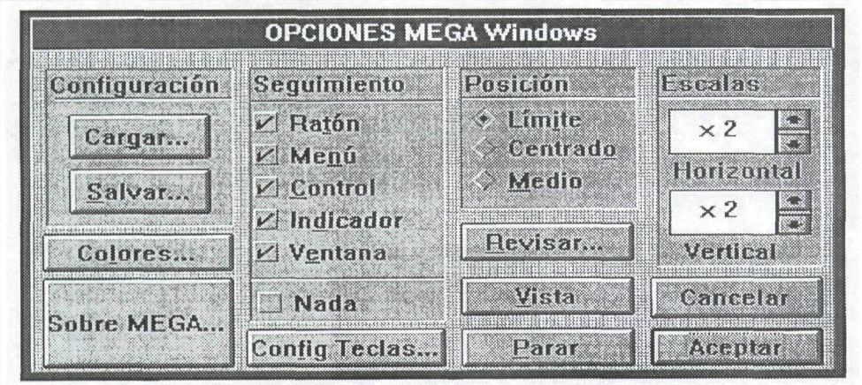

Figura 20. Cuadro de diálogo principal.

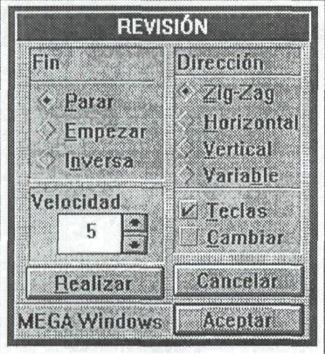

Figura 21. Cuadro te diálogo revisar.

Las principales diferencias que presenta la funcionalidad de MEGA Windows con respecto a la de MEGA DOS son las siguientes:

♦ Sólo se ofrece el tipo de ampliación total.

♦ La escala máxima ofrecida llega hasta 8x 10.

♦ Se amplían las posibilidades de seguimiento automático con nuevas opciones: control (que hace referencia a elementos activos, como botones, cuadros de edición, etc.), indicador (o cursor de inserción de texto) y ventana (de forma que la zona de ampliación realiza un seguimiento de la aparición de ventanas).

♦ Se ha añadido un nuevo modo de revisión variable, de forma que se puede cambiar su dirección utilizando el teclado (Figura 21).

♦ No se utilizan tipos de letra especiales, ya que Windows funciona en modo gráfico.

♦ Se puede cambiar la interfaz de teclado, sin necesidad de usar una aplicación externa, mediante el cuadro de diálogo de teclado (Figura 22).

♦ Se ha reducido el número de paletas de colores disponibles, pero se ha incorporado la posibilidad de probar combinaciones de colores antes de hacerlas efectivas (Figura 23).

♦ Por último, existe una función especial consistente en forzar la aparición del ratón dentro de la zona de ampliación, ya que, en algunas ocasiones, podría quedarse fuera (por ejemplo, al seguirse el punto de inserción de texto).

CONCLUSIONES

La problemática que presenta el deficiente visual es distinta a la del ciego desde el punto de vista de su integración laboral, ya que si se le ofrece textos y gráficos aumentados a una escala adecuada puede llegar a percibirlos y trabajar con ellos con la misma eficiencia que un vidente. Por ello, si nos centramos en el campo de la informática, es evidente que el poder disponer de un magnificador de pantalla habilitaría al deficiente visual para utilizar el ordenador con toda su potencia en su vida diaria, tanto familiar como laboral. Basándose en estas premisas, se planteó el sistema magnificador MEGA que da respuesta, en los entornos DOS y Windows, a los problemas que se le presentan al deficiente visual en el acceso al ordenador.

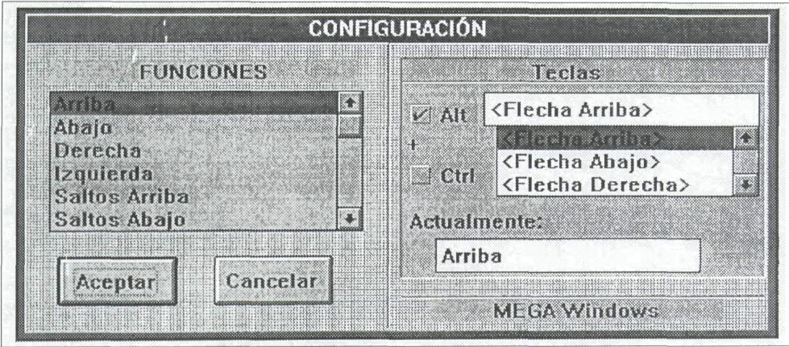

Figura 22. Cuadro de diálogo para teclado.
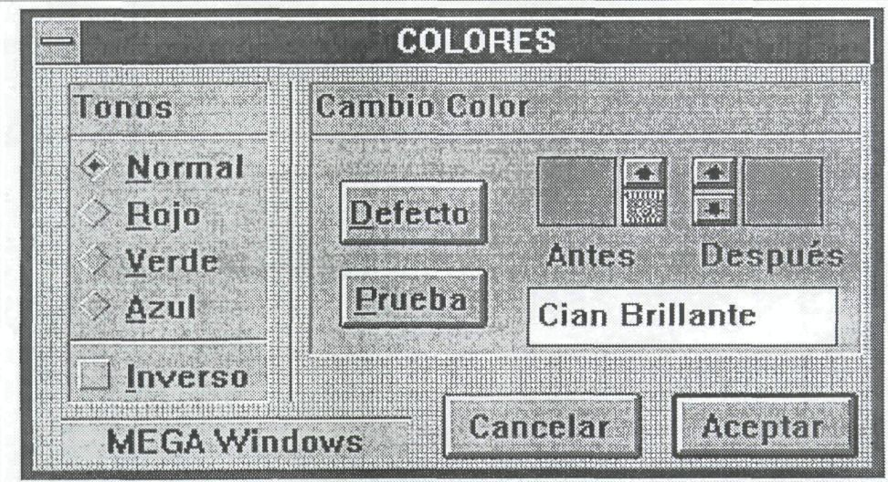

Figura 23. Cuadro de diálogo para colores.

Por otra parte, al ser MEGA un magnificador
software, se ha comprobado que el producto obtenido es poco costoso, fácil de usar y válido para los entornos DOS y Windows. Su diseño se ha realizado recogiendo las características funcionales más importantes que presentan los magnificadores actuales más relevantes existentes en el mercado, además de disponer de una interfaz en castellano, obteniéndose así una herramienta muy adecuada para este colectivo en un entorno de trabajo de usuario sobre PC.

La versión actual que distribuye la UTT es la 1.1 que funciona sobre DOS y Windows 3.1 x, y próximamente está previsto el lanzamiento de la versión 2.0 que incorpora las siguientes mejoras:

♦ En DOS: realiza un tratamiento diferenciado de los colores para la ventana normal y ampliada, suaviza la revisión en el modo de ampliación total, combina dos modos de ampliación, etc.

♦ En Windows: incorpora drivers para SVGA, permite magnificar en modo área y lupa, combina dos modos de ampliación simultáneos, etc.

Con todo ello se da respuesta a las nuevas prestaciones surgidas por la evolución tecnológica de la informática, manteniéndose un nivel de prestaciones similar al presentado por productos que cubren el mismo espectro de mercado.
REFERENCIAS BIBLIOGRÁFICAS

Carrera, A. (1996). MEGA: Magnificador de Pantallas para Windows. Madrid: Facultad de Informática, Universidad Politécnica de Madrid.

CETTICO (1995). MEGA: Magnificador de Texto en Pantalla para MS-DOS y Windows. Manual de Usuario. Madrid: Universidad Politécnica de Madrid y Unidad Tiflotécnica de la ONCE.

Finnegan, J. (1994). Hook and Monitor Any 16-bit Windows Function with Our ProcHook DLL. Microsoft Development Library, enero. EE.UU. M&T Publishing, Inc.

Lazzaro, J. J (1993). Computer for the disabled. BYTE Volumen 17 n° 7. EE.UU. McGraw-Hill.

Petzold, C. (1992). Programming Windows 3.1. EE.UU. Microsoft Redmond.

Picón, J. A. (1995). MEGA: Sistema Magnificador de Pantallas para DOS. Madrid: Facultad de Informática, Universidad Politécnica de Madrid.

Pietrek, M. (1994). Windows Internals. EE.W. Addison Wesley.

UTT (1994). Unidad Tiflotécnica: Innovaciones tifiotécnicas. Perfiles. Madrid. ONCE.

VISTA (1990). Vista: Vista and Vista/2, User Manual. EE. UU. Telesensory Systems Inc.

ZOOMTEXT (1991). ZoomText: Manual de usuario de ZoomText y ZoomText plus. EE.UU. AI Squared.

Fernando Alonso Amo, catedrático; José María Barreiro Sorrivas, médico; José Luis Fuertes Castro, profesor titular; Loïc A. Martínez Normand. profesor titular; César Montes Gracia, profesor titular. Universidad Politécnica de Madrid. Facultad de Informática. CETTICO - Fundación General UPM. Campus de Montegancedo s/n. 28660 Boadilla del Monte. Madrid (España).

(E-mail [primer autor]: falonso @ fi. upm.es)
Experiencias

Autoestima y habilidades sociales en alumnos ciegos y deficientes visuales: desarrollo de un programa (*)

A. Vallés Arándiga
J. J. Miñana Estruch

RESUMEN: Experiencia de innovación educativa desarrollada en un grupo de 8 alumnos ciegos y deficientes visuales de 7º curso de EGB, para el aprendizaje de las habilidades sociales (HS) y autoestima. La experiencia se enmarca en el enriquecimiento del curriculum de las ciencias sociales de esta etapa. Se realizó una evaluación previa mediante el procedimiento de auto informé, luego se elaboró el programa de acuerdo con las necesidades expuestas por los propios alumnos. En la fase de aplicación del programa se empicó el denominado "paquete clásico" del entrenamiento en HS: las instrucciones, el ensayo conductual, la retro-alimentación, el modelado comportamental y la guía física. Los resultados obtenidos, constatados mediante auto informé y observación externa, ponen de relieve la bondad de este tipo de intervenciones didácticas en el aula de acuerdo con los objetivos de competencia social establecidos, la metodología empleada y los contenidos del programa. Se analizan las características metodológicas diferenciales que hacen necesario y recomendable la adaptación de determinados elementos del entrenamiento de los alumnos ciegos, especialmente los referidos al aprendizaje de algunas habilidades sociales no verbales, como los gestos. Finalmente se aportan pautas y orientaciones para que el desarrollo de este tipo de experiencias las tenga en consideración, para individualizar y dotar de especificidad al aprendizaje de las habilidades sociales en los alumnos ciegos adolescentes.

PALABRAS CLAVE: /Habilidades sociales/ /Conducta social no verbal/ /Competencia social/ /Gestos/ /Adolescencia/

ABSTRACT: Self-esteem and social skills in blind and visually impaired pupils: programme development. The paper discusses an innovative educational experience conducted with a group of 8 blind and visually impaired 7th grade pupils respecting the teaching of social skills (HS) and self-esteem. The experience falls under the enhancement of the social sciences curriculum during this stage of schooling. A prior assessment was done using the self-evaluation technique; thereafter the programme was drawn up according to the needs expressed by the pupils themselves. During the implementation stage the so-called "traditional package" for HS training was used: instruction, behavioural tests, feedback and behavioural and postural modelling. The results obtained, recorded on the basis of self-evaluation reports and third party observation, are indicative of the usefulness of this educational approach in the classroom in the context of the established objetives in the area of social competence, the methodology used and the programme content. The differential methodological features that make it necessary and recommendable to adapt certain elements of training for blind pupils are analysed, in particular as regards non-verbal social skills such as gesturing. Finally, the guidelines to be taken into account when conducting such experiences are discussed, as necessary elements to individualise the teaching of social skills and adapt it to more specifically address the needs of blind adolescents pupils.

KEY WORDS: /Social skills/ /Non-verbal social behaviour/ /Social competence/ /Gesturing/ /Adolescence/

INTRODUCCIÓN

La comunicación interpersonal es una parte esencial de la actividad humana y el comportamiento adaptativo social depende, en gran medida, de la naturaleza de las relaciones que establecemos con nuestros semejantes. Es conocida la dificultad que experimentan las personas ciegas para la adquisición de repertorios adecuados de habilidades sociales (Miller y Miller, 1976; Scott, 1969; Van Hasselt et al., 1983; entre otros). Estas limitaciones tienen su origen, fundamentalmente, en las restricciones impuestas por el aprendizaje visual, por el modelado y por la ausencia o reducción de la retro-alimentación. Asimismo, la presencia de ciertos patrones de conductas estereotipadas en algunas personas ciegas se considera como aversiva en el proceso de interacción con los demás. Por otra parte, la integración social de las personas ciegas y deficientes visuales exige que éstas dispongan de un repertorio de destrezas que le ayuden a desarrollar una socialización lo más normalizada posible.

Para ello, es necesario que ya desde los primeros momentos de la escolaridad obligatoria se desarrollen programas de entrenamiento en habilidades sociales para paliar los déficits que el handicap visual determina, y que restringe el aprendizaje incidental de las conductas sociales que se exhiben en toda interacción comunicativa.

* Este trabajo obtuvo el segundo premio del X Concurso de Investigación Educativa sobre Experiencias Escolares convocado en 1995 por la Sección de Educación del Departamento de Servicios Sociales para afiliados de la Organización Nacional de Ciegos Españoles.
Las personas ciegas presentan elementos diferenciales en las habilidades sociales con respecto a la población vidente que deben modificarse para mejorar su integración social; algunas de estas diferencias son:

— Menor intercambio social (Markovits y Strayer, 1982).

— Simetría de posturas (apariencia de rigidez corporal) (Bonfanti, 1979).

— Problemas de adaptación social y aislamiento de sus compañeros videntes (Bieber-Schut, 1991).

— Problemas de adaptación social y aislamiento de sus compañeros videntes (Davidson y McKay, 1980).

— Dependencia y pasividad (Harrel y Strauss, 1986).

— Falta de asertividad (Rickelman y Blaylock, 1983).

— Dificultades en la construcción de la auto imagen y el auto concepto (Fraiberg, 1977; Beaty, 1991; Howze, 1987).

— Déficits en habilidades no verbales como la postura inadecuada, utilización inadecuada de gestos, mayores perturbaciones del habla y menor número de formulación de preguntas abiertas (Van Hasselt, et al., 1983).

— Mayor dificultad en participar en situaciones sociales, autoestima y control interno inferior (Quintana, Gil y Clemente, 1984).

— Locus de control más externo (Land y Vinenberg, 1965).

— Las personas ciegas se ven a sí mismas como más incompetentes e infravaloradas (Quintana, Gil y Clemente, 1984).

Debe ponerse de manifiesto que no todos los estudios consultados enfatizan las carencias, sino que algunas investigaciones informan de aspectos positivos con respecto de la población vidente; tal es el caso de que los ciegos son más corteses que los videntes: felicitan más, manifiestan más interés y ofrecen más ayuda (Everhart, Luzader y Tullos, 1980).

Ante tal estado de cosas se hace necesario abordar la aplicación de programas de entrenamiento de la autoestima y de las habilidades sociales que palien estas carencias que, como puede observarse, son notables.

La aplicación de programas de entrenamiento ha sido relativamente importante en la población con ceguera o deficiencia visual, especialmente en los tramos de edad de la escolarización postobligatoria (adolescentes, jóvenes y adultos) (Van Hasselt, Simon, y Mastantuono, 1982, entre otros). En esta línea se han desarrollado currículums (Loumiet y Levack, 1991, entre otros) y en los últimos años ha aumentado el interés por desarrollar programas de habilidades sociales, que se evidencia con la promoción de proyectos de investigación auspiciados por la Organización Nacional de Ciegos Españoles (ONCE) (León y Medina, 1996; Pelechano, García y Hernández 1994; Verdugo, Caballo y Delgado, 1996) y la inclusión de programas en el proceso de reordenación de los servicios educativos de esta institución a través del apoyo a la educación integrada a alumnos con ceguera y deficiencia visual y de los módulos de los Centros de Recursos Educativos y, también, mediante su inclusión en los planes generales de formación de profesionales de la educación.

Desde el ámbito escolar, los alumnos ciegos y deficientes visuales no han recibido con carácter sistemático programas dirigidos a lograr objetivos de competencia social. En este marco eminentemente escolar se sitúa esta experiencia de innovación educativa, en tanto que aporta cierta diversificación al curriculum del área de Ciencias Sociales en un grupo de 8 alumnos y alumnas de 7º de Educación General Básica con ceguera y deficiencia visual que por sus características de aprendizaje (presentan importantes lagunas instruccionales y serios déficits en autoestima y competencia social) constituía una población receptiva y sensible al entrenamiento en HS.

MÉTODO

Sujetos

La experiencia se desarrolló en un grupo de alumnos y alumnas de 7º de Educación General Básica escolarizados en el Centro Específico Espíritu Santo de la ONCE de Alicante, durante el segundo y tercer trimestres del curso escolar 1995/96. Las características visuales de los alumnos eran las siguientes:

— 4 alumnos con escaso resto visual pero útil para el desplazamiento autónomo y para la visualización de objetos y personas a una distancia de 1 metro.

— 4 alumnos ciegos totales, uno de ellos con ceguera sobrevenida.

La edad cronológica del grupo oscilaba entre los 13 y los 16 años.

Todos los alumnos participaron voluntariamente en la aplicación del programa que se desarrollaba durante 2 sesiones semanales de 50 minutos de duración.

Al constituir una experiencia educativa incardinada en la programación del área de Ciencias Sociales y no una investigación con diseño experimental no se constituyó ningún grupo control, por lo que todos los componentes del grupo-clase recibieron el entrenamiento establecido en el programa originario.

Procedimiento e instrumentos

Esta experiencia se desarrolló en las siguientes fases:

a) Evaluación pre-programa

Se seleccionó el Cuestionario del Aprendizaje Estructurado de Goldstein en su versión adaptada para la población ciega y deficiente visual de Vallés y Olivares (1995) y se realizó una aplicación a toda la muestra de alumnos. Se trata de un instrumento que presenta las características de auto informé ya que es el propio sujeto quien informa del nivel de habilidad de sus destrezas sociales de acuerdo con una escala de frecuencia: nunca, muy pocas veces, alguna vez, a menudo, siempre. Esta primera evaluación tenía la finalidad de determinar cuáles eran los déficits en las habilidades de interacción social que presentaban los alumnos, con el objeto de determinar, con posterioridad, la mejor adecuación de los contenidos que deberían formar parte del programa de Habilidades Sociales a aplicar.

Los resultados obtenidos en esta fase inicial fueron los siguientes:

— Carencias importantes en las denominadas habilidades sociales no verbales como: dirección de la mirada, expresión facial, postura y gestos.

— Carencias importantes en las habilidades sociales paralingüísticas: voz (latencia. volumen, fluidez, tiempo, claridad).

— Carencias en las habilidades sociales conductuales: conversaciones, interacciones con el sexo opuesto, defensa de los derechos, etc.

La detección de los déficits con el cuestionario, se completó mediante la aportación personal de los alumnos que expresaron cuáles eran sus necesidades más importantes en el ámbito de las interacciones sociales con los demás. Del grupo de alumnos se obtuvieron respuestas de siete de ellos según puede apreciarse en la Tabla 1.
Tabla 1 Necesidades de interacción social expresadas por los alumnos

ALUMNOS | HABILIDADES QUE DEBERÍAN POSEER
alumno n° 1 | 1. Dar buenas contestaciones a la gente.  2. Mejorar las reacciones emocionales de enfado.  3. Ser mejor compañero.  4. Saber aguantar bromas.  5. Ser más alegre, expresión facial alegre.
alumno n° 2 | 1. Ser positiva.  2. Resolver problemas con los demás.  3. No meterse en peleas.  4. Resolver la vergüenza.  5. Ayudar a los demás.
alumno n° 3 | 1. Ayudar a los demás.  2. Agradecer los favores.  3. Resolver la vergüenza.  4. Aumentar las relaciones con los demás.  5. Relacionarse con las personas que no tienen problemas visuales.
alumno n° 4 | 1. Comunicarse mejor con las personas del otro sexo.  2. Mejorar la expresión oral.  3. Hablar más tiempo con los demás.  4. Comunicarse mejor con los compañeros del mismo sexo.  5. Pedir ayuda.
alumno n° 5 | 1. Defender los propios derechos.  2. Relacionarse mejor con las personas del otro sexo.

(Tres de los alumnos no expresaron sus necesidades por causas de inasistencia a clase durante esta fase. El alumno N° 5 solamente expresó tres necesidades).

Un contenido cognitivo de las habilidades sociales lo constituye la autoestima (Caballo, 1993). Este constructo correlaciona positivamente con la habilidad social (Alberti y Emmons, 1977). En esta línea y de acuerdo con las características personales del grupo de alumnos se estimó pertinente realizar una evaluación inicial de la autoestima mediante el procedimiento del auto informé y empleando un instrumento elaborado por el equipo educativo que incluía las siguientes dimensiones:

— Apariencia física.
— Relación con los demás.
— Personalidad.
— ¿Cómo te ven los demás?
— Rendimiento escolar.
— Las tareas de cada día.
— Funcionamiento mental.

Cada una de estas dimensiones fue valorada por los alumnos en una escala de 0 a 10 puntos que expresaba el grado de aceptación que cada uno tenía de sí mismo (auto aceptación) con respecto a cada uno de los factores componentes de la autoestima. La puntuación 0 indicaba el nivel más bajo de autoestima y la puntuación 10 el nivel máximo posible.

Los resultados obtenidos pueden verse en la Tabla 2.

Los resultados de esta evaluación ponen de relieve que en algunos alumnos se producía una auto percepción claramente distorsionada en algunas variables si se comparaba con el criterio externo empleado por un observador objetivo. Es el caso de la elevada puntuación obtenida por el alumno n° 3 en la variable apariencia física (en este caso lamentablemente deteriorada) o el caso contrario manifestado por el alumno n° 5 cuya valoración de la misma variable era extremadamente baja y no coincidía con la observación externa objetiva de su apariencia física.

Las consecuencias que se derivaban de ello con respecto a la preparación del programa era sumamente clara y manifiesta: los alumnos necesitaban de una reestructuración cognitiva que normalizara su auto percepción en cada uno de los componentes de la autoestima.

b) Objetivos

El objetivo general del programa era el de instaurar en los alumnos un estilo asertivo de comportamiento en sus interacciones con los demás, ello supone el logro de los siguientes objetivos:

— Mejorar su auto concepto y su nivel general de autoestima.

— Saber expresar los sentimientos de manera adecuada.

— Dialogar y participar en las conversaciones y demás situaciones interactivas.

— Utilizar algunos gestos realizados con la cabeza y las manos y captar aquellos otros realizados por el interlocutor que pudieran ser perceptivos por vía auditiva.

— Solucionar eficazmente los problemas o conflictos entre compañeros.

— Ser capaces de manifestar sus propios derechos respetando los de los demás.

— Saber reforzar al interlocutor y aceptar los cumplidos.
Tabla 2 Resultados del auto informé de la autoestima

ALUMNOS |  |  |  |  | VARIABLES
 | 1 | 2 | 3 | 4 | 5 | 6 | 7 | Media
Alumno 1 | 2 | 6 | 8 | 7 | 4 | __ | 10 | 6,1
Alumno 2 | 5 | 9 | 8 | — | 9 | 8 | 9 | 8
Alumno 3 | 10 | 8 | 9 | 7 | 5 | — | 6 | 7,5
Alumno 4 | 8 | 5 | 5 | 5 | 6 | 5 | 4 | 5,4
Alumno 5 | 2 | 6 | 7 | 6 | 5 | 5 | 5 | 5,1
Alumno 6 | 6 | 6 | 7 | 7 | 8 | 8 | 6 | 6,8
Alumno 7 | 7 | 6 | 5 | 6 | 6 | 9 | 5 | 6,2
Alumno 8* | — | — | — | — | — | — | — | __**

(*) Este alumno no auto informó adecuadamente la valoración de cada variable debido a importantes problemas de salud durante la fase de evaluación y, posteriormente, durante la fase de desarrollo del programa.

(**) Los guiones indican ausencia de valoración por mostrar los alumnos incapacidad para emitir un juicio de valor acerca de las variables correspondientes.

— Expresar y aceptar críticas constructivas de manera adecuada, así como rechazar adecuadamente aquellas otras que fueren injustas.

c) Selección de un programa de Habilidades Sociales

Como consecuencia de la fase anterior de recogida de información básica suministrada por el cuestionario y los auto informes de necesidades de los alumnos y valoración de la autoestima, se eligió el Programa de Refuerzo de las Habilidades Sociales, Nivel 3 -EOS- (Vallés, 1994), cuyos contenidos incluían la totalidad de las habilidades expresadas por los alumnos.

El referido programa se transcribió al braille y se constituyó en el texto-base referente, a partir del cual se iniciaría la fase de aplicación en el grupo de alumnos.

El programa incluía los siguientes contenidos:

— La conducta asertiva y no asertiva. La conducta agresiva.
— Cómo observar las situaciones sociales.
— Tú vales mucho (la autoestima).
— Cómo mejorar las conversaciones.
— Habilidades sociales no verbales.
— Cómo defender tus derechos y respetar los de los demás.
— Cómo responder a las críticas.
— Cómo solucionar problemas.
— Trabajar en equipo.
— Cómo mejorar las relaciones con el sexo opuesto.
— Controla tus pensamientos.
— La relajación: ayuda a tus nervios.

d) Presentación del programa a los alumnos

El equipo educativo constituido por el profesor del área de Ciencias Sociales y el pedagogo del Centro presentaron al grupo de alumnos el contenido del programa que se desarrollaría durante los meses siguientes. La propia presentación constituyó una sesión interactiva de detección de las concepciones que tenían acerca de qué grado de desempeño deberían mostrar ellos mismos en las habilidades sociales expresadas como necesarias, para que se considerasen como socialmente competentes.

e) La aplicación del programa

La temporalización de programa se estableció con carácter semanal, desarrollando los contenidos reseñados a excepción de las unidades 9, 11 y 12 por razones de duración limitada y finalización del curso escolar.

El orden del desarrollo de las unidades fue propuesto inicialmente por los alumnos. Durante las primeras sesiones se abordaron las destrezas sociales correspondientes a un tema sugerido por ellos: las interacciones con el sexo opuesto.

f) El entrenamiento: la metodología empleada

El aprendizaje de las habilidades sociales se produce mediante el reforzamiento directo, el modelado, la retroalimentación interpersonal y las expectativas personales. En el ámbito educativo del aprendizaje escolar se utilizó el formato mixto para el entrenamiento, es decir, desarrollo de sesiones grupales con la totalidad de los alumnos complementado con el entrenamiento individual durante las propias sesiones. Se emplearon las siguientes técnicas:

— Las instrucciones (aleccionamiento).
— El ensayo conductual o role-play.
— La retroalimentación o feed-back.
— El modelado comportamental.
— La guía física.

Se soslayó el empleo de técnicas cognitivas de manera reglada por entender que todo entrenamiento conductual conlleva un efecto cognitivo añadido, aunque se utilizó el modelado encubierto (imaginarse a sí mismo interactuando adecuadamente con los demás). No obstante, las instrucciones facilitadas a los alumnos acerca de cómo desempeñar una habilidad puede modificar las expectativas de auto eficacia, los objetivos y la percepción que se tiene sobre la propia competencia social (Caballo, 1993).

Debe ponerse de relieve que el aprendizaje de las habilidades propuestas en cada una de las unidades establecidas para su desarrollo conllevó la inclusión de otras no previstas para la sesión; es decir, al abordar, por ejemplo las relaciones con las personas del sexo contrario se incluían contenidos sobre la conversación: inicio, mantenimiento y finalización.

g) Descripción de las sesiones de entrenamiento

Fundamentalmente en las sesiones de entrenamiento se adoptó un formato grupal en el que dos monitores conducían la sesión mediante el empleo de las técnicas reseñadas anteriormente. Algunas características de las sesiones desarrolladas fueron las siguientes:

"Mejora de las relaciones con el otro sexo"

Introducción

En esta fase se les explicaba a los alumnos y alumnas los problemas que suelen plantearse en estas edades cuando se intenta establecer relaciones de amistad entre chicos y chicas. Problemas tales como falsas percepciones acerca de lo que pensará la otra persona sobre uno mismo, pensamientos erróneos, dificultades para expresarse, emociones incontroladas, etc.

Detección de habilidades previas

Esta fase constituía una evaluación sencilla propia de la unidad de trabajo y se administraba un pequeño test-cuestionario cuyas opciones de respuesta estaban clasificadas en cada uno de los estilos comportamentales: pasivo, agresivo y asertivo. Su aplicación y respuesta se realizaba de forma grupal y tenía la finalidad de animar al grupo a participar en la sesión de trabajo.

Desarrollo de la unidad de trabajo

El desarrollo de las actividades de aprendizaje estaba compuesto por los siguientes elementos didácticos:

Contenidos

Explicación de tópicos falsos existentes relativos a las relaciones de los chicos con las chicas, tales como: eso es de chico y eso es de chica, es más fácil hablar con un chico que con una chica, etc. Asimismo se incluían explicaciones sobre algunos aspectos que favorecieran el inicio de conversaciones con las personas del otro sexo, tales como mejorar la apariencia personal, mejorar la expresión verbal, realizar ensayos encubiertos previos etc.

Práctica

Después de conocer los principales contenidos se realizaban las sesiones prácticas consistentes en el análisis de una situación en la que un chico o chica experimentaba una elevada ansiedad ante el inicio de una conversación con la otra persona (ver un ejemplo de situación en la Figura 1).

La situación era analizada en grupo y posteriormente era escenificada por una pareja de alumnos. Inicialmente se constituían como modelos un alumno y una alumna que tenían mayor habilidad en el diálogo y no experimentaban excesiva ansiedad inhibitoria. Se trataba de que los demás compañeros pudieran imitar su dramatización. Los dos monitores presentes en la sesión proporcionaban instrucciones acerca de cómo mejorar algunas destrezas como el volumen y tono de voz, la postura, la orientación, etc. Asimismo se les proporcionaba retroalimentación para corregir algunos aspectos y reforzamiento por su adecuada ejecución de algunas habilidades parciales y por la totalidad de la situación escenificada.

Esta misma situación era escenificada por los demás compañeros y compañeras del grupo por parejas.

Las situaciones representadas con posterioridad eran aquellas que los propios alumnos expresaban como habituales en su vida diaria, situaciones como:

— Viajar en el autobús al lado de otra persona vidente del otro sexo.
— Entablar conversaciones con chicos o chicas que no tienen problemas visuales en su pueblo de procedencia.

Para la escenificación de estas situaciones se establecían las sub habilidades necesarias para su modelado; en el caso de los alumnos ciegos totales se hacía especial hincapié en el control de las habilidades sociales no verbales tales como:

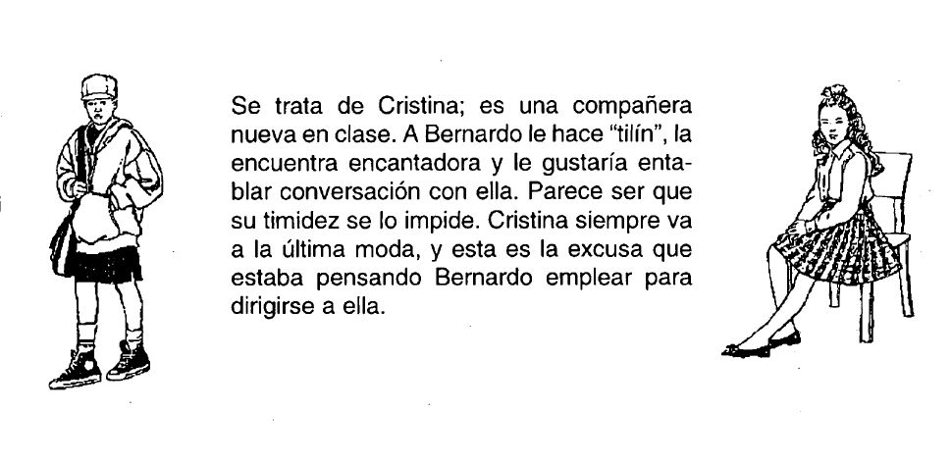

Figura 1. Ejemplo de situación social entrenada en el programa

— Elevar la cara y dirigir la mirada al interlocutor.

— Mantener una posición erecta del cuerpo.

— Realizar gestos con las manos para reforzar el contenido del mensaje verbal.

— Mantener una distancia entre 1,20 y 2 m aproximadamente con respecto al interlocutor.

— Control de movimientos estereotipados (aleteo de manos).

— Empleo de la sonrisa.

Para el modelado comportamental de estas habilidades se empleaba la guía física para instigar, por ejemplo, la posición erecta del tronco al hablar o la ayuda en la extensión de los brazos o manos en la realización de gestos sencillos como señalar, indicar negación, distancia o tamaño.

Las tareas para casa:

Al término de la sesión de trabajo se establecían tareas para casa con el propósito de que se generalizasen en otros contextos distintos (el propio hogar, la residencia, en las situaciones de ocio y tiempo libre). Dichas tareas consistían en:

a) Poner en práctica alguna de las habilidades desarrolladas en las sesiones.

b) Observar determinadas habilidades puestas de manifiesto por otras personas.

c) Explicar en la sesión siguiente cómo se había desarrollado la tarea propuesta.

ADAPTACIONES METODOLÓGICAS PARA EL ENTRENAMIENTO EN HABILIDADES SOCIALES DE ADOLESCENTES CON CEGUERA O DEFICIENCIA VISUAL

El desarrollo de esta experiencia ha puesto de manifiesto algunas bases fundamentales que deben presidir el proceso de enseñanza/aprendizaje de las habilidades sociales en los adolescentes con ceguera o deficiencia visual.

La necesidad de motivación previa

En general los alumnos ciegos y deficientes visuales suelen desconocer muchas de las habilidades que se exhiben en las interacciones humanas, especialmente las no verbales (mirada, posición del cuerpo, los gestos emblemáticos, los adaptadores, los reguladores y los ilustradores por ser éstos de carácter fundamentalmente visual).

Es necesario explicarles a estos alumnos la existencia de este tipo de habilidades en las interacciones con los demás de modo que, aunque muchos de ellos sean de difícil adquisición para ellos, sí resulta pertinente su valoración en tanto que forman parte de las conversaciones con los demás. Un alumno o alumna con suficiente resto visual colabora en la monitorización e información de estos aspectos a los compañeros ciegos que no pueden percibir las conductas no verbales.

Este primer conocimiento de estas habilidades les induce a sentir interés y curiosidad por algo que hasta el momento les era desconocido porque su falta de visión se lo impide.

Necesidad de utilizar la guía física

Esta técnica empleada por Van Hasselt et al. (1983) y Sacks y Gaylard-Ross (1989), entre otros, es absolutamente necesaria para complementar el modelado comportamental con verbalizaciones/descripciones que los monitores realizan sobre la habilidad a ejecutar. Así, por ejemplo, para enseñar a un alumno ciego los gestos ilustradores de carácter kinetográfico (indicación de movimiento: rapidez, lentitud) se hace necesaria la manipulación física del brazo y mano para inducirle a la expresión del movimiento oscilatorio, giratorio, direccional, etc. propio del gesto y de acuerdo con el contenido verbal expresado.

Necesidad de recurrir a la dimensión auditiva para percibir determinados gestos del interlocutor

La exhibición de determinadas conductas no verbales por parte del interlocutor vidente, el alumno ciego podría percibirlas a través de ciertos matices auditivos. Por ejemplo, cuando el interlocutor desvía la mirada de la cara de la persona ciega con la que está hablando, ésta se dará cuenta a través del cambio en la fluidez del habla y su procedencia que, obviamente, ha sufrido un cambio direccional. Los chasquidos producidos por las manos y/o dedos, movimientos de las piernas y del cuerpo en general del interlocutor se constituyen en elementos discriminativos para la persona ciega que debe aprender qué comportamientos está exhibiendo el interlocutor. En general, todos aquellos gestos visuales que al ejecutarlos pudieran producir determinados sonidos serían los que podrían ser sujetos de observación por parte de los alumnos ciegos, especialmente aquellos gestos socialmente no permitidos como rascarse, bostezar, desperezarse, semiocultar la boca al hablar, etc.

En este sentido, la intervención de una persona adulta ciega (profesor) que ha aprendido la utilización adecuada de estos gestos resulta de indudable interés para la ejemplificación de todos estos aspectos.

La expresión de emociones

El rostro es una de las partes más expresivas del cuerpo y más compleja en la comunicación no verbal. En la cara se reflejan las expresiones emocionales; algunas de ellas tienen un carácter universal, pero, en cierta medida, están mediatizadas por el aprendizaje cultural y, a su vez, perceptivo-visual. En el caso de los alumnos del grupo en el que se desarrolló la experiencia, los que eran ciegos totales solamente expresaban de manera resuelta la alegría mediante la sonrisa, no así con las demás emociones básicas y universales como la ira, el miedo, la sorpresa, la tristeza y el asco/desprecio.

En el ámbito escolar se hace especialmente difícil entrenar estas emociones dada la necesidad de utilizar biofeedback (Webb, 1974) o biorretroalimentacíón electromiográfica (León y Medina, 1996) para el control de las respuestas fisiológicas de los músculos faciales y todo ello exige la utilización de sofisticada instrumentación (amplificadores de potencia, aislador de electrodos, promediador digital, generador de onda senoidal de frecuencia, oscilógrafo térmico, gelatina electrolítica, cepillo facial, esponja engomada, cinta adherente quirúrgica, etc. ) que lo hacen inviable en al ámbito de la clase ordinaria y más propio de contextos de investigación controlada en laboratorio.

Por lo que respecta a los alumnos del grupo que sí tenían resto visual la expresión de emociones no les resultaba especialmente difícil, aunque, a nuestro parecer, cuando el resto visual es muy reducido sí resulta de gran interés emplear láminas, vídeos, fotografías o ilustraciones con la expresión correcta de las emociones para su estimulación visual y su aprendizaje discriminativo. Por ejemplo: hacer uso de las actividades correspondientes a las funciones óptico-perceptivas de los programas "Desarrollo de la eficiencia en el funcionamiento visual" (Barraga y Morris, 1980) y "Mira y piensa" (Chapman y Tobin, 1986) o mejorar la calidad de dichas fotografías.

LOS RESULTADOS OBTENIDOS Y EXPECTATIVAS

La experiencia desarrollada con los alumnos fue altamente positiva de acuerdo con la valoración de auto informé realizada por cada uno de ellos. Al final del curso se les administró un sencillo cuestionario en el que expresaban sus impresiones acerca de las habilidades que habían aprendido, la utilidad que tendrían en sus interacciones con los demás y expresaban, asimismo, la conveniencia de darle continuidad al programa para profundizar en los mismos aspectos que habían sido motivo de aprendizaje.

La observación realizada por los dos monitores de la experiencia corroboraba la mejora general producida entre los componentes del grupo, especialmente en lo referido a una mayor autoafirmación de deseos, peticiones y opiniones, respeto de los derechos ajenos, reducción del lenguaje descalificador y un mejor clima general de clase.

Finalmente, al término de la aplicación del programa se les dieron instrucciones a los alumnos para que las destrezas adquiridas las pusieran en práctica durante las vacaciones del verano, con el objeto de que al inicio de! curso 96/97 pudiera realizarse una puesta en común acerca de cómo se hayan desarrollado las diferentes situaciones de interacción social en las que los alumnos ciegos y deficientes visuales hayan intervenido y puesto de relieve las habilidades sociales aprendidas durante la aplicación del programa.

Las expectativas de continuidad del programa en una segunda fase, requieren tener en consideración los siguientes requisitos metodológicos que contribuirían, sin duda alguna, a mejorar la eficacia de este tipo de experiencias escolares.

En primer lugar, es deseable emplear el "aprendizaje cooperativo" (Jonhson et al., 1976; Slavin, 1981; Díaz-Aguado, 1995; entre otros) como enfoque de la enseñanza basado en la influencia de la interacción social con la estructuración de objetivos cooperativamente de manera que la organización del aula genera pautas positivas de socialización.

Este recurso metodológico, de probada eficacia en el desarrollo de la competencia social, ha abierto un campo muy amplio en su aplicación al contexto escolar.

En segundo lugar, y por lo que respecta a la adaptación de material, se deberían emplear imágenes nítidas (fotografías) para el aprendizaje de la expresión de emociones en dos de los alumnos que poseyendo escaso resto visual sí podrían beneficiarse de esta estimulación y aprendizaje visual.

En tercer lugar, el reciclaje de los propios monitores que desarrollan la experiencia constituye un elemento de gran importancia en la mejora de la calidad del entrenamiento "monitorizado".

En cuarto lugar, hemos de considerar la necesaria coordinación entre los profesionales para la generalización de los aprendizajes obtenidos.

En quinto lugar, los programas de habilidades sociales deberán ser complementados con la rehabilitación básica necesaria en aquellos alumnos que necesiten de la normalización de determinadas habilidades no verbales, como es el caso de la apariencia física, la posición del cuerpo, la dirección de la mirada, el control motor de las estereotipias, etc.

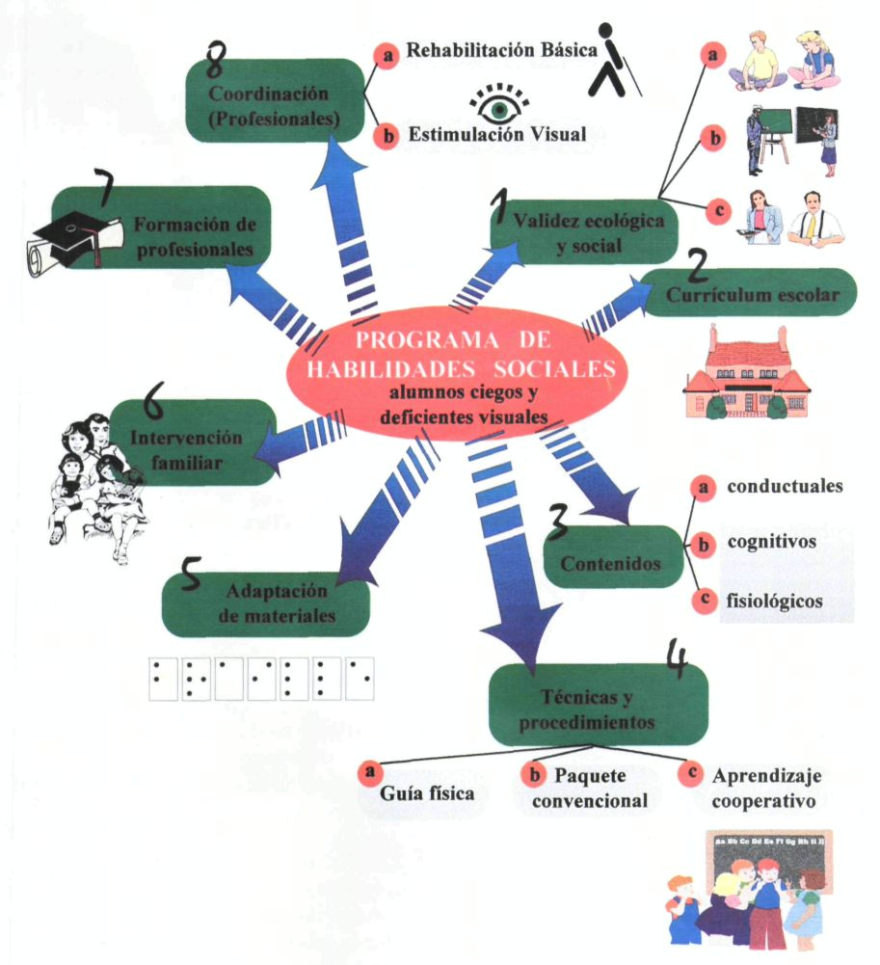

Figura 2. Ejemplo de situación social entrenada en el programa

Finalmente, los Programas de Desarrollo Visual diseñados ex profeso para aprender la expresión de emociones (aspecto este ya reseñado) constituirán un valioso aporte metodológico para el aprendizaje de aquellos alumnos que posean un resto visual aprovechable.

Una síntesis de estos aspectos puede verse en la Figura 2, en la que se interaccionan los elementos que, a nuestro juicio, pueden enriquecer en el futuro la aplicación y desarrollo de experiencias de aprendizaje de las habilidades, necesarias para mejorar la competencia social de los chicos y chicas privados de visión.
REFERENCIAS BIBLIOGRÁFICAS

Barraga, N.C. y Morris, J.E. (1980). Program to develop efficiency in visually functioning. Louisville, K.Y,: American Printing House for the Blind.

Beaty, L.A. (1991). The effects of visual impairment on adolescents' self-concept. Journal of Visual Impairment and Blindness, 85(3), 129-130.

Bieber-Schut, R. (1991). The use of drama to help visually impaired adolescents acquire social skills. Journal of Visual impairment and Blindness, 84(8), 340-341.

Bonfanti, B.H. (1979). Effects of training on non-verbal and verbal behavior of congenitally blind adults. Journal of Visual impairment and Blindness 73, 1-9.

Caballo, V. (1993). Manual de evaluación y entrenamiento de las habilidades sociales. Madrid: Siglo XXI de España Editores.

Chapman, E. y Tobin, M.J. (1986). Mira y Piensa. Madrid: ONCE.

Davidson, I. y McKay, D.K. (1980). Using group procedures to develop social negotiation skills in blind ' young adults. Journal of Visual impairment and Blindness, 74, 62-65.

Díaz Aguado, M.J. (1995). Programas para favorecer la integración escolar. 5 vols. Madrid: ONCE.

Everhart, G., Luzader, M. y Tullos, S. (1980). Assertive skills training for the blind. Journal of Visual impairment and Blindness, 74, 62-65.

Fraiberg, S. (1977). Insights for the blind. Nueva York: Basic Books.

Harrel, R. y Strauss, F. (1986). Approaches to increasing assertive behavior and communication skills in blind and impaired persons. Journal of Visual impairment and Blindness, 80, 794-798.

Howze, Y.S. (1987). The use of social skills training to improve interview skills of visual impaired young adults: A pilot study. Journal of Visual impairment and Blindness, (Junio), 245-255.

Johnson, D.W., Johnson, R.T., Holubec, E. y Roy, P. (1984). Circles of learning: Cooperation in the class-room. Alexandria, VA: Association for Supervision and Curriculum Development.

Land. S.L. y Vinenberg, S.E. (1965). Locus of control in blind children. Exceptcional Children, 31, 257-260.

León S. y Medina (1996). Entrenamiento de la expresión facial de la emoción en niños con ceguera total congénita mediante biofeedback del electromiograma. Integración, 21, 5-20.

Loumiet, R. y Levack, N. (1991). lndependent Living: A curriculum with adaplations for students with visually impairments. Austin, Texas: Texas Scholl for the Blind and Visually Impaired.

Markovits, H. y Strayer, F.F. (1982). Toward and applied social ethology: A case study of social skills among blind children. En K.B. Rubin y H.S. Ross (Eds.), Peer relationship and social skills in child-hoods. New York: Springer-Verlac.

Miller, B.S., y Miller W.H. (1976). Extinguishing blindisms: A paradigm for intervention. Education of the Visually Handicapped, 8, 6-15.

Pelechano, V., García, L. y Hernández, A. (1994). Actitudes hacia la integración de invidentes y habilidades interpersonales: Planteamientos y resultados de dos programas de modificación. Integración, 15, 5-22.

Quintana, C, Gil, F. y Clemente, M. (1984). Competencia social y ceguera. Un estudio comparativo. Informes de Psicología, 3(1-2), 121-132.

Rickelman, B.L. y Blaylock, J.N. (1983). Behaviors of sighted individuals perceived by blind persons as hindrances to self-reliance in blind persons. Journal of Visual impairment and Blindness, 11, 8-11.

Sacks, S. y Gaylord-Ross, R. (1989). Peer mediated and teacher-directed social skills training for visually impaired students. Behavioral Therapy, 20(4), 619-640.

Scott, R.A. (1969). The socialization of blind children. En D. Goslin (Comp.), Handbook of socialization theory and research. Chicago: Rand McNally, pp. 1025-1045.

Slavin, R. (1981). Synthesis of research on cooperative learning. Educational Leadership, 38(8), 655-659.

Valles, A. y Olivares, J. (1995). Habilidades sociales en adolescentes ciegos y deficientes visuales. Investigación no publicada.

Van Hasselt, V.B., Hersen, M., Kazdin, A., Simon, J. y Mastantuono, A.K. (1983). Training blind adolescents in social skills. Journal of Visual impairment and Blindness, 77(5), 199-203.

Van Hasselt, V.B., Simon, J. y Mastantuono, A.K. (1982). Social skills training for blind children: A program description. Education of the Visually Handicapped, 14, 34-40.

Verdugo, M.A., Caballo, C. y Delgado J. (1996). Diseño y aplicación de un programa de entrenamiento en habilidades sociales para alumnos con deficiencia visual. Integración, 22, 5-24.

Webb, N.C. (1974). The use of my electric feedback in teaching facial expressions to the blind. Research Bulletin (American Foundation for the Blind), 27, 231-262.

Antonio Valles Arándiga, pedagogo; Juan José Miñana Estruch, profesor. Organización Nacional de Ciegos Españoles (ONCE). Centro de Recursos Educativos "Espíritu Santo". Avenida de Denia, n° 171. 03559 Santa Faz. Alicante (España).

